УТВЕРЖДЕНО

СХЕМА ТЕПЛОСНАБЖЕНИЯ
МУНИЦИПАЛЬНОГО ОБРАЗОВАНИЯ
ИВАНОВСКОЕ СЕЛЬСКОЕ ПОСЕЛЕНИЕ
МИХАЙЛОВСКОГО РАЙОНА
ПРИМОРСКОГО КРАЯ ДО 2033 ГОДА АКТУАЛИЗАЦИЯ НА 2024 ГОД
г. Киров 2019 г.
СОДЕРЖАНИЕ

 | ВВЕДЕНИЕ | 4
 | Термины и определения | 6
 | Сведения об организации-разработчике | 13
 | Общие сведения о теплоснабжении | 16
1 | ПОКАЗАТЕЛИ ПЕРСПЕКТИВНОГО СПРОСА НА ТЕПЛОВУЮ  ЭНЕРГИЮ (МОЩНОСТЬ) И ТЕПЛОНОСИТЕЛЬ В  УСТАНОВЛЕННЫХ ГРАНИЦАХ ТЕРРИТОРИИ ПОСЕЛЕНИЯ | 24
1.1 | Площадь строительных фондов и приросты площади строительных фондов по расчетным элементам территориального деления | 24
1.2 | Объемы потребления тепловой энергии (мощности), теплоносителя и приросты потребления тепловой энергии (мощности), теплоносителя с разделением по видам теплопотребления от каждого источника тепловой энергии | 24
2 | ПЕРСПЕКТИВНЫЕ БАЛАНСЫ ТЕПЛОВОЙ МОЩНОСТИ  ИСТОЧНИКОВ ТЕПЛОВОЙ ЭНЕРГИИ И ТЕПЛОВОЙ НАГРУЗКИ ПОТРЕБИТЕЛЕЙ | 26
2.1 | Радиус зоны действия каждого источника тепловой энергии | 26
2.2 | Описание существующих и перспективных зон действия систем теплоснабжения и источников тепловой энергии | 26
2.3 | Перспективные балансы потребления тепловой энергии в каждой системе теплоснабжения и зоне действия источников тепловой энергии | 35
3 | ПЕРСПЕКТИВНЫЕ БАЛАНСЫ ТЕПЛОНОСИТЕЛЯ | 42
3.1 | Балансы производительности водоподготовительных установок и максимального потребления теплоносителя теплопотребляющими установками потребителей | 42
4 | ПРЕДЛОЖЕНИЯ ПО НОВОМУ СТРОИТЕЛЬСТВУ,  РЕКОНСТРУКЦИИ И ТЕХНИЧЕСКОМУ ПЕРЕВООРУЖЕНИЮ ИСТОЧНИКОВ ТЕПЛОВОЙ ЭНЕРГИИ | 45
4.1 | Предложения по строительству источников тепловой энергии, обеспечивающих перспективную тепловую нагрузку на осваиваемых территориях поселения, городского округа, для которых отсутствует возможность или целесообразность передачи тепловой энергии от существующих или реконструируемых источников тепловой энергии | 45
4.2 | Предложения по реконструкции источников тепловой энергии, обеспечивающих перспективную тепловую нагрузку в существующих и расширяемых зонах действия источников тепловой энергии | 45

4.3 | Предложения по техническому перевооружению источников тепловой энергии с целью повышения эффективности работы систем теплоснабжения | 45
4.4 | Совместная работа источников тепловой энергии, функционирующих в режиме комбинированной выработки электрической и тепловой энергии, меры по выводу из эксплуатации, консервации и демонтажу избыточных источников тепловой энергии, выработавших нормативный срок службы | 50
4.5 | Меры по переоборудованию котельных в источники комбинированной выработки электрической и тепловой энергии | 50
4.6 | Решения о загрузке источников тепловой энергии, распределении (перераспределении) тепловой нагрузки потребителей тепловой энергии в каждой зоне действия системы теплоснабжения между источниками тепловой энергии, поставляющими тепловую энергию в данной системе теплоснабжения | 51
5 | ПРЕДЛОЖЕНИЯ ПО НОВОМУ СТРОИТЕЛЬСТВУ И РЕКОНСТРУКЦИИ ТЕПЛОВЫХ СЕТЕЙ | 54
5.1 | Предложения по строительству и реконструкции тепловых сетей, обеспечивающих перераспределение тепловой нагрузки из зон с дефицитом располагаемой тепловой мощности источников тепловой энергии в зоны с резервом располагаемой тепловой мощности источников тепловой энергии | 54
5.2 | Предложения по строительству и реконструкции тепловых сетей в целях обеспечения условий, при наличии которых существует возможность поставок тепловой энергии потребителям от различных источников тепловой энергии при сохранении надежности теплоснабжения | 54
5.3 | Предложения по строительству и реконструкции тепловых сетей для повышения эффективности функционирования системы теплоснабжения | 54
6 | ПЕРСПЕКТИВНЫЕ ТОПЛИВНЫЕ БАЛАНСЫ | 57
7 | ИНВЕСТИЦИИ В НОВОЕ СТРОИТЕЛЬСТВО, РЕКОНСТРУКЦИЮ И ТЕХНИЧЕСКОЕ ПЕРЕВООРУЖЕНИЕ | 59
8 | РЕШЕНИЕ ОБ ОПРЕДЕЛЕНИИ ЕДИНОЙ ТЕПЛОСНАБЖАЮЩЕЙ ОРГАНИЗАЦИИ (ОРГАНИЗАЦИЙ) | 60
9 | РЕШЕНИЯ О РАСПРЕДЕЛЕНИИ ТЕПЛОВОЙ НАГРУЗКИ МЕЖДУ ИСТОЧНИКАМИ ТЕПЛОВОЙ ЭНЕРГИИ | 68
10 | РЕШЕНИЕ ПО БЕСХОЗЯЙНЫМ ТЕПЛОВЫМ СЕТЯМ | 69
 | ЗАКЛЮЧЕНИЕ | 70
ВВЕДЕНИЕ

Актуализация схемы теплоснабжения выполнена в соответствии с требованиями Федерального закона от 27.07.2010 года № 190-ФЗ «О теплоснабжении», Постановления Правительства Российской Федерации от
22.02.2012 года №154
«О требованиях к схемам теплоснабжения, порядку их разработки и утверждения».
Схема теплоснабжения разрабатывается в целях удовлетворения спроса на тепловую энергию (мощность) и теплоноситель, обеспечения надежного теплоснабжения наиболее экономичным способом при минимальном воздействии на окружающую среду, а также экономического стимулирования развития систем теплоснабжения и внедрения энергосберегающих технологий.
Схема теплоснабжения разработана на основе следующих принципов:
- обеспечение безопасности и надежности теплоснабжения потребителей в соответствии с требованиями технических регламентов;
- обеспечение энергетической эффективности теплоснабжения и потребления тепловой энергии с учетом требований, установленных действующими законами;
- обеспечение приоритетного использования комбинированной выработки тепловой и электрической энергии для организации теплоснабжения с учетом ее экономической обоснованности;
- соблюдение баланса экономических интересов теплоснабжающих
организаций и потребителей;
- минимизации затрат на теплоснабжение в расчете на каждого потребителя в долгосрочной перспективе;
- минимизации вредного воздействия на окружающую среду;
- обеспечение не дискриминационных и стабильных условий осуществления предпринимательской деятельности в сфере теплоснабжения;
- согласованности схемы теплоснабжения с иными программами развития сетей инженерно-технического обеспечения, а также с программой газификации;
- обеспечение экономически обоснованной доходности текущей деятельности теплоснабжающих организаций и используемого при осуществлении регулируемых видов деятельности в сфере теплоснабжения инвестированного капитала.
Техническая база для разработки схем теплоснабжения
- генеральный план поселения и муниципального района;
- эксплуатационная документация (расчетные температурные графики источников тепловой энергии, данные по присоединенным тепловым нагрузкам потребителей тепловой энергии, их видам и т.п.);
- конструктивные данные по видам прокладки и типам применяемых теплоизоляционных конструкций, сроки эксплуатации тепловых сетей, конфигурация;
- данные технологического и коммерческого учета потребления топлива, отпуска и потребления тепловой энергии, теплоносителя;
- документы по хозяйственной и финансовой деятельности (действующие нормативы, тарифы и их составляющие, договора на поставку топливно- энергетических ресурсов (ТЭР) и на пользование тепловой энергией, водой, данные потребления ТЭР на собственные нужды, по потерям ТЭР и т.д.);
- статистическая отчетность организации о выработке и отпуске тепловой энергии и использовании ТЭР в натуральном и стоимостном выражении.
Термины и определения

  - тепловая энергия - энергетический ресурс, при потреблении которого изменяются термодинамические параметры теплоносителей (температура,
давление);
  - зона действия системы теплоснабжения - территория поселения, городского округа или ее часть, границы которой устанавливаются по наиболее удаленным точкам подключения потребителей к тепловым сетям, входящим в систему теплоснабжения;
  - источник тепловой энергии - устройство, предназначенное для производства тепловой энергии;
  - зона действия источника тепловой энергии - территория поселения, городского округа или ее часть, границы которой устанавливаются закрытыми секционирующими задвижками тепловой сети системы теплоснабжения;
  - установленная мощность источника тепловой энергии – сумма номинальных тепловых мощностей всего принятого по акту ввода в эксплуатацию оборудования, предназначенного для отпуска тепловой энергии потребителям на собственные и хозяйственные нужды;
  - располагаемая мощность источника тепловой энергии - величина, равная установленной мощности источника тепловой энергии за вычетом объемов мощности, не реализуемой по техническим причинам, в том числе по причине снижения тепловой мощности оборудования в результате эксплуатации на продленном техническом ресурсе (снижение параметров пара перед турбиной, отсутствие рециркуляции в пиковых водогрейных котлоагрегатах и др.);
  - мощность источника тепловой энергии нетто - величина, равная располагаемой мощности источника тепловой энергии за вычетом тепловой нагрузки на собственные и хозяйственные нужды;
  - теплосетевые объекты - объекты, входящие в состав тепловой сети и обеспечивающие передачу тепловой энергии от источника тепловой энергии до теплопотребляющих установок потребителей тепловой энергии;
  - теплопотребляющая установка - устройство, предназначенное для использования тепловой энергии, теплоносителя для нужд потребителя тепловой энергии;
  - тепловая сеть - совокупность устройств (включая центральные тепловые пункты, насосные станции), предназначенных для передачи тепловой энергии, теплоносителя от источников тепловой энергии до теплопотребляющих установок; - тепловая мощность (далее - мощность) - количество тепловой энергии, которое может быть произведено и (или) передано по тепловым сетям за единицу времени;
  - тепловая нагрузка - количество тепловой энергии, которое может быть принято потребителем тепловой энергии за единицу времени;
  - теплоснабжение - обеспечение потребителей тепловой энергии тепловой энергией, теплоносителем, в том числе поддержание мощности;
  - потребитель тепловой энергии (далее также - потребитель) - лицо, приобретающее тепловую энергию (мощность), теплоноситель для использования на принадлежащих ему на праве собственности или ином законном основании теплопотребляющих установках либо для оказания коммунальных услуг в части горячего водоснабжения и отопления;
  - инвестиционная программа организации, осуществляющей регулируемые виды деятельности в сфере теплоснабжения, - программа финансирования мероприятий организации, осуществляющей регулируемые виды деятельности в сфере теплоснабжения, по строительству, капитальному ремонту, реконструкции и (или) модернизации источников тепловой энергии и (или) тепловых сетей в целях развития, повышения надежности и энергетической эффективности системы теплоснабжения, подключения теплопотребляющих установок потребителей тепловой энергии к системе теплоснабжения;
  - теплоснабжающая организация - организация, осуществляющая продажу потребителям и (или) теплоснабжающим организациям произведенных или приобретенных тепловой энергии (мощности), теплоносителя и владеющая на праве собственности или ином законном основании источниками тепловой энергии и (или) тепловыми сетями в системе теплоснабжения, посредством которой осуществляется теплоснабжение потребителей тепловой энергии (данное положение применяется к регулированию сходных отношений с участием индивидуальных предпринимателей);
  - передача тепловой энергии, теплоносителя - совокупность организационно и технологически связанных действий, обеспечивающих поддержание тепловых сетей в состоянии, соответствующем установленным техническими регламентами требованиям, прием, преобразование и доставку тепловой энергии, теплоносителя;
  - коммерческий учет тепловой энергии, теплоносителя (далее также - коммерческий учет) - установление количества и качества тепловой энергии, теплоносителя, производимых, передаваемых или потребляемых за определенный период, с помощью приборов учета тепловой энергии, теплоносителя (далее - приборы учета) или расчетным путем в целях использования сторонами при расчетах в соответствии с договорами;
  - система теплоснабжения - совокупность источников тепловой энергии и теплопотребляющих установок, технологически соединенных тепловыми сетями;
  - режим потребления тепловой энергии - процесс потребления тепловой энергии, теплоносителя с соблюдением потребителем тепловой энергии обязательных характеристик этого процесса в соответствии с нормативными правовыми актами, в том числе техническими регламентами, и условиями договора теплоснабжения;
  - надежность теплоснабжения - характеристика состояния системы теплоснабжения, при котором обеспечиваются качество и безопасность теплоснабжения;
  - регулируемый вид деятельности в сфере теплоснабжения - вид деятельности в сфере теплоснабжения, при осуществлении которого расчеты за товары, услуги в сфере теплоснабжения осуществляются по ценам (тарифам), подлежащим в соответствии с настоящим Федеральным законом государственному регулированию, а именно:
а) реализация тепловой энергии (мощности), теплоносителя, за исключением установленных настоящим Федеральным законом случаев, при которых допускается установление цены реализации по соглашению сторон договора;
б) оказание услуг по передаче тепловой энергии, теплоносителя;
в) оказание услуг по поддержанию резервной тепловой мощности, за исключением установленных настоящим Федеральным законом случаев, при которых допускается установление цены услуг по соглашению сторон договора;
  - орган регулирования тарифов в сфере теплоснабжения (далее также - орган регулирования) - уполномоченный Правительством Российской Федерации федеральный орган исполнительной власти в области государственного регулирования тарифов в сфере теплоснабжения (далее - федеральный орган исполнительной власти в области государственного регулирования тарифов в сфере теплоснабжения), уполномоченный орган исполнительной власти субъекта Российской Федерации в области государственного регулирования цен (тарифов) (далее - орган исполнительной власти субъекта Российской Федерации в области государственного регулирования цен (тарифов) либо орган местного самоуправления поселения или городского округа в случае наделения соответствующими полномочиями законом субъекта Российской Федерации, осуществляющие регулирование цен (тарифов) в сфере теплоснабжения;
  - схема теплоснабжения - документ, содержащий предпроектные материалы по обоснованию эффективного и безопасного функционирования системы теплоснабжения, ее развития с учетом правового регулирования в области энергосбережения и повышения энергетической эффективности;
  - резервная тепловая мощность - тепловая мощность источников тепловой энергии и тепловых сетей, необходимая для обеспечения тепловой нагрузки теплопотребляющих установок, входящих в систему теплоснабжения, но не потребляющих тепловой энергии, теплоносителя;
  - топливно-энергетический баланс - документ, содержащий взаимосвязанные показатели количественного соответствия поставок энергетических ресурсов на территорию субъекта Российской Федерации или муниципального образования и их потребления, устанавливающий распределение энергетических ресурсов между системами теплоснабжения, потребителями, группами потребителей и позволяющий определить эффективность использования энергетических ресурсов; - тарифы в сфере теплоснабжения - система ценовых ставок, по которым осуществляются расчеты за тепловую энергию (мощность), теплоноситель и за услуги по передаче тепловой энергии, теплоносителя;
  - точка учета тепловой энергии, теплоносителя (далее также - точка учета) - место в системе теплоснабжения, в котором с помощью приборов учета или расчетным путем устанавливаются количество и качество производимых, передаваемых или потребляемых тепловой энергии, теплоносителя для целей коммерческого учета;
  - комбинированная выработка электрической и тепловой энергии -режим работы теплоэлектростанций, при котором производство электрической энергии непосредственно связано с одновременным производством тепловой энергии;
  - единая теплоснабжающая организация в системе теплоснабжения (далее - единая теплоснабжающая организация) - теплоснабжающая организация, которая определяется в схеме теплоснабжения федеральным органом исполнительной власти, уполномоченным Правительством Российской Федерации на реализацию государственной политики в сфере теплоснабжения (далее - федеральный орган исполнительной власти, уполномоченный на реализацию государственной политики в сфере теплоснабжения), или органом местного самоуправления на основании критериев и в порядке, которые установлены правилами организации теплоснабжения, утвержденными Правительством Российской Федерации;
  - бездоговорное потребление тепловой энергии - потребление тепловой энергии, теплоносителя без заключения в установленном порядке договора теплоснабжения, либо потребление тепловой энергии, теплоносителя с использованием теплопотребляющих установок, подключенных к системе теплоснабжения с нарушением установленного порядка подключения, либо потребление тепловой энергии, теплоносителя после введения ограничения подачи тепловой энергии в объеме, превышающем допустимый объем потребления, либо потребление тепловой энергии, теплоносителя после предъявления требования теплоснабжающей организации или теплосетевой организации о введении ограничения подачи тепловой энергии или прекращении потребления тепловой энергии, если введение такого ограничения или такое прекращение должно быть осуществлено потребителем;
  - радиус эффективного теплоснабжения - максимальное расстояние от теплопотребляющей установки до ближайшего источника тепловой энергии в системе теплоснабжения, при превышении которого подключение теплопотребляющей установки к данной системе теплоснабжения нецелесообразно по причине увеличения совокупных расходов в системе теплоснабжения;
  - плата за подключение к системе теплоснабжения - плата, которую вносят лица, осуществляющие строительство здания, строения, сооружения, подключаемых к системе теплоснабжения, а также плата, которую вносят лица, осуществляющие реконструкцию здания, строения, сооружения в случае, если данная реконструкция влечет за собой увеличение тепловой нагрузки реконструируемых здания, строения, сооружения (далее также - плата за подключение);
  - живучесть - способность источников тепловой энергии, тепловых сетей и системы теплоснабжения в целом сохранять свою работоспособность в аварийных ситуациях, а также после длительных (более пятидесяти четырех часов) остановок. - элемент территориального деления - территория поселения, городского округа или ее часть, установленная по границам административно- территориальных единиц;
  - расчетный элемент территориального деления - территория поселения, городского округа или ее часть, принятая для целей разработки схемы теплоснабжения в неизменяемых границах на весь срок действия схемы теплоснабжения.
  - качество теплоснабжения - совокупность установленных нормативными правовыми актами Российской Федерации и (или) договором теплоснабжения характеристик теплоснабжения, в том числе термодинамических параметров теплоносителя.

Общие сведения о системе теплоснабжения

Муниципальное образование Ивановское сельское поселение входит в состав Михайловского района Приморского края. В состав Ивановского сельского поселения входят села Горбатка, Ивановка, Лубянка, Николаевка, Отрадное, Тарасовка, Ширяевка и поселок Горный.
В муниципальном образовании Ивановское сельское поселение центральное теплоснабжение осуществляется от пяти котельных:
  - Котельная №1/18 расположена в селе Ивановка по улице Зареченская работает на угле, установленная мощность 3,84 Гкал/ч.
  - Котельная АМК АМК №1/19 расположена в селе Ивановка по улице Колхозная работает на угле, установленная мощность 0,516 Гкал/ч.
  - Котельная АМК АМК №1/21 расположена в селе Ивановка по улице Кировская работает на угле, установленная мощность 0,747 Гкал/ч.
  - Котельная АМК АМК №1/27 расположена в селе Ширяевка по улице
Октябрьская работает на угле, установленная мощность 0,688 Гкал/ч.
  - Котельная №1/29 расположена в поселке Горный по улице Лесная работает на угле, установленная мощность 2,69 Гкал/ч.
Суммарное годовое потребление тепловой энергии на теплоснабжение потребителей от котельной №1/18 составляет 1946 Гкал, в том числе:
  - жилой фонд – 814 Гкал/год;
  - местный бюджет – 861 Гкал/год;
  - краевой бюджет – 41 Гкал/год;
  - федеральный бюджет – 75 Гкал/год;
  - прочие объекты – 196 Гкал/год;
Суммарное годовое потребление тепловой энергии на теплоснабжение потребителей от котельной АМК АМК №1/19 составляет 256 Гкал, в том числе:
  - жилой фонд – 47 Гкал/год;
  - объекты здравоохранения – 209 Гкал/год;
Суммарное годовое потребление тепловой энергии на теплоснабжение потребителей от котельной АМК №1/21 составляет 306 Гкал, в том числе:
  - жилой фонд – 124 Гкал/год;
  - прочие объекты – 182 Гкал/год;
Суммарное годовое потребление тепловой энергии на теплоснабжение потребителей от котельной АМК №1/27 составляет 478 Гкал, в том числе:
  - жилой фонд – 167 Гкал/год;
  - объекты образования – 311 Гкал/год;
Суммарное годовое потребление тепловой энергии на теплоснабжение потребителей от котельной №1/29 составляет 2590 Гкал, в том числе:
  - жилой фонд – 2319 Гкал/год;
  - местный бюджет – 204 Гкал/год;
  - краевой бюджет – 10 Гкал/год;
  - федеральный бюджет – 44 Гкал/год;
  - прочие объекты – 13 Гкал/год;
На рис. 1-5 представлены доли потребления тепловой энергии на теплоснабжения по группам потребителей, на рис.7 удельный вес каждого теплоисточника в теплоснабжении муниципального образования Ивановское сельское поселение.
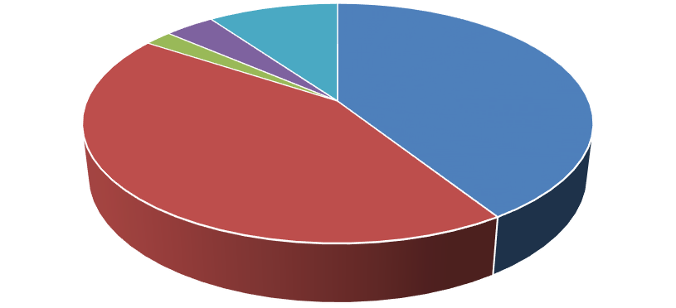

41
%
43
%
2
%
4
%
10
%
жилой фонд
местный бюджет
краевой бюджет
федеральный бюджет
прочие объекты
Рис.1 Потребление тепловой энергии котельной №1/18

СХЕМА ТЕПЛОСНАБЖЕНИЯ МУНИЦИПАЛЬНОГО ОБРАЗОВАНИЯ ИВАНОВСКОЕ

СЕЛЬСКОЕ ПОСЕЛЕНИЕ МИХАЙЛОВСКОГО РАЙОНА ПРИМОРСКОГО КРАЯ ДО 2033 ГОДА
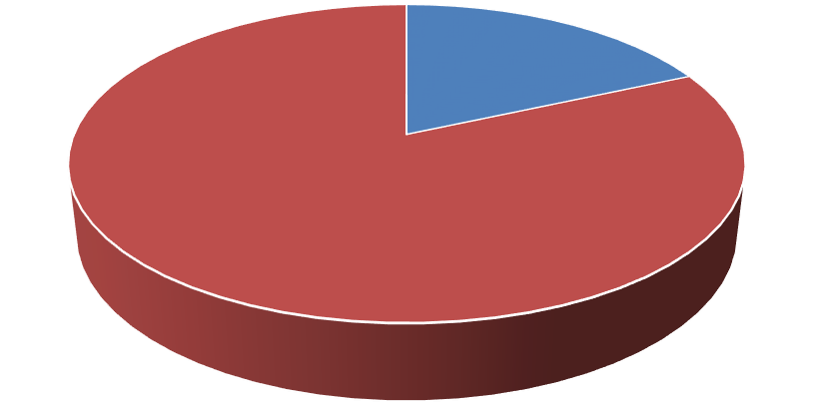

18
%
82
%
жилой фонд
объекты здравоохранения
Рис.2 Потребление тепловой энергии котельной АМК №1/19

СХЕМА ТЕПЛОСНАБЖЕНИЯ МУНИЦИПАЛЬНОГО ОБРАЗОВАНИЯ ИВАНОВСКОЕ

СЕЛЬСКОЕ ПОСЕЛЕНИЕ МИХАЙЛОВСКОГО РАЙОНА ПРИМОРСКОГО КРАЯ ДО 2033 ГОДА

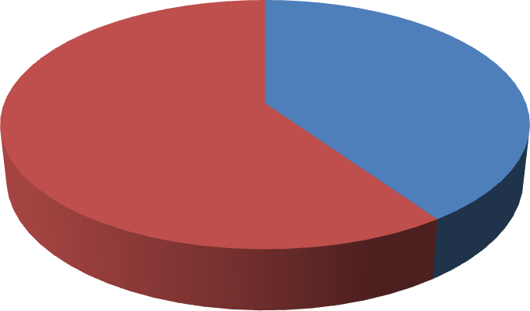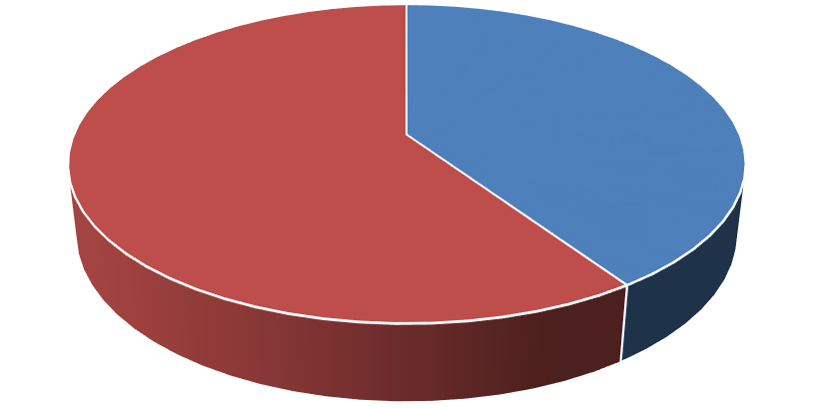
Продолжение таблицы 1

41
%
59
%
жилой фонд
прочие объекты
Рис.4 Потребление тепловой энергии котельной АМК №1/21
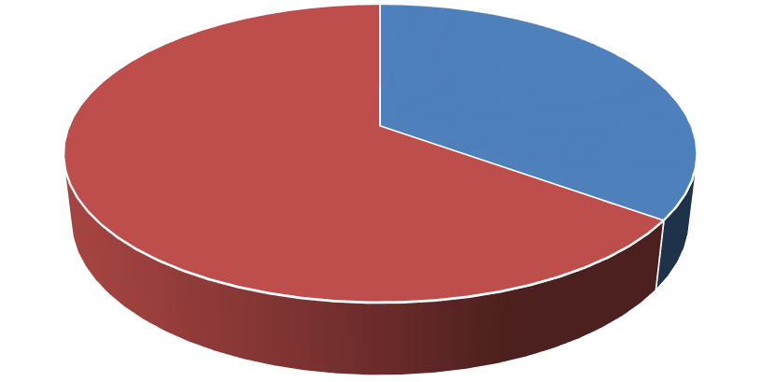

35
%
65
%
жилой фонд
объекты образования
Рис.5 Потребление тепловой энергии котельной АМК №1/27

СХЕМА ТЕПЛОСНАБЖЕНИЯ МУНИЦИПАЛЬНОГО ОБРАЗОВАНИЯ ИВАНОВСКОЕ

СЕЛЬСКОЕ ПОСЕЛЕНИЕ МИХАЙЛОВСКОГО РАЙОНА ПРИМОРСКОГО КРАЯ ДО 2033 ГОДА
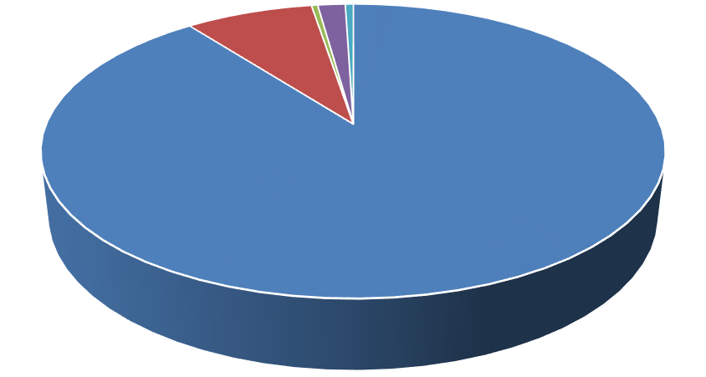
Продолжение таблицы 1

90
%
%
8
%
0
%
2
0
%
жилой фонд
местный бюджет
краевой бюджет
федеральный бюджет
прочие объекты
Рис.6 Потребление тепловой энергии котельной №1/29

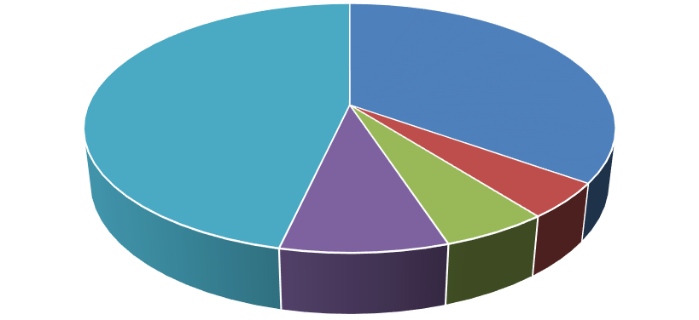

35
%
5
%
5
%
9
%
46
%
Котельная №1/18
Котельная №1/19
Котельная №1/21
Котельная №1/27
Котельная №1/29
Рис.7 – Удельный вес источников теплоснабжения по потреблению тепловой энергии

Информация по тепловым сетям муниципального образования Ивановское сельское поселение представлена в Приложении 1.
- ПОКАЗАТЕЛИ ПЕРСПЕКТИВНОГО СПРОСА НА ТЕПЛОВУЮ ЭНЕРГИЮ (МОЩНОСТЬ) И ТЕПЛОНОСИТЕЛЬ В УСТАНОВЛЕННЫХ
ГРАНИЦАХ ТЕРРИТОРИИ ПОСЕЛЕНИЯ

  - Площадь строительных фондов и приросты площади
строительных фондов по расчетным элементам территориального деления
Площади населенных пунктов Ивановского сельского поселения:

• село Ивановка 614,8 Га | • село Николаевка – 267,9 Га
• село Отрадное – 45,5 Га | • село Ширяевка – 264,3 Га
• село Тарасовка – 116,0 Га, | • село Лубянка – 85,8 Га
• село Горбатка – 181,3 Га | • поселок Горный – 66,0 Га
На расчетный период с 2019 по 2033 г. новое строительство жилых и административных зданий, подключаемых к центральному теплоснабжению, не планируется.

  - Объемы потребления тепловой энергии (мощности),
теплоносителя и приросты потребления тепловой энергии (мощности), теплоносителя с разделением по видам теплопотребления от каждого источника тепловой энергии
В таблице 1.1 приведены нагрузки на теплоснабжение с градацией на группы потребителей (жилой фонд, объекты культуры, объекты здравоохранения, объекты образования и объекты промпредприятий).

Таблица 1.1 – Объемы потребления тепловой энергии
Наименование | Котельная №1/18 | Котельная  АМК  №1/19 | Котельная  АМК  №1/21 | Котельная  АМК  №1/27 | Котельная №1/29
1 | 2 | 3 | 4 | 5 | 6
Жилой Фонд | Потребление тепловой энергии, Гкал/ч
Жилой Фонд | 0,51044 | 0,02539 | 0,161 | 0,08496 | 1,11277
Жилой Фонд | Потребление тепловой энергии, Гкал/год
Жилой Фонд | 789 | 47 | 124 | 167 | 2319
Продолжение таблицы 1.1
1 | 2 | 3 | 4 | 5 | 6
Местный бюджет |  | Потребление тепловой энергии, Гкал/ч
Местный бюджет | 0,55226 | - | - | 0,30212 | 0,06473
Местный бюджет |  | Потребление тепловой энергии, Гкал/год
Местный бюджет | 831 | - | - | 311 | 204
Краевой бюджет |  | Потребление тепловой энергии, Гкал/ч
Краевой бюджет | 0,1735 | 0,13974 | - | - | -
Краевой бюджет |  | Потребление тепловой энергии, Гкал/год
Краевой бюджет | 51 | 209 | - | - | 10
Федеральный бюджет |  | Потребление тепловой энергии, Гкал/ч
Федеральный бюджет | 0,02835 | - | - | - | 0,01422
Федеральный бюджет |  | Потребление тепловой энергии, Гкал/год
Федеральный бюджет | 75 | - | - | - | 44
Прочие объекты |  | Потребление тепловой энергии, Гкал/ч
Прочие объекты | 0,9773 | - | 0,09633 | - | -
Прочие объекты |  | Потребление тепловой энергии, Гкал/год
Прочие объекты | 200 | - | 182 | - | 13
Итого по потребителям |  | Потребление тепловой энергии, Гкал/ч
Итого по потребителям | 1,225 | 0,165 | 0,182 | 0,387 | 1,192
Итого по потребителям |  | Потребление тепловой энергии, Гкал/год
Итого по потребителям | 1946 | 256 | 306 | 478 | 2590
- ПЕРСПЕКТИВНЫЕ БАЛАНСЫ ТЕПЛОВОЙ МОЩНОСТИ ИСТОЧНИКОВ ТЕПЛОВОЙ ЭНЕРГИИ И ТЕПЛОВОЙ НАГРУЗКИ
ПОТРЕБИТЕЛЕЙ

  - Радиус зоны действия каждого источника тепловой энергии

Радиус эффективного теплоснабжения – максимальное расстояние от теплопотребляющей установки до ближайшего источника тепловой энергии в системе теплоснабжения, при превышении которого подключение теплопотребляющей установки к данной системе теплоснабжения нецелесообразно по причине увеличения совокупных расходов в системе теплоснабжения.
Радиус эффективного теплоснабжение в равной зависит, как от удаленности теплового потребителя от источника теплоснабжения, так и от величины тепловой нагрузки потребителя.
Согласно проведенной оценке в радиус эффективного теплоснабжения котельной попадают участки застройки малоэтажного жилищного строительства, а также здания общественного назначения. Индивидуальный жилищный фонд подключать к централизованным сетям нецелесообразно, ввиду малой плотности распределения тепловой нагрузки.

  - Описание существующих и перспективных зон действия систем теплоснабжения и источников тепловой энергии
Зона действия котельной №1/18 – село Ивановка, котельная расположена по ул. Зареченская и обеспечивает нужды поселения на отопление с подключенной тепловой нагрузкой 1,225 Гкал/ч. Схема теплоснабжения представлена на рисунке
2.1.
Зона действия котельной АМК №1/19 – село Ивановка, котельная расположена по ул. Колхозная и обеспечивает нужды поселения на отопление с подключенной тепловой нагрузкой 0,165 Гкал/ч. Схема теплоснабжения представлена на рисунке
2.2.
Зона действия котельной АМК №1/21 – село Ивановка, котельная расположена по ул. Кировская и обеспечивает нужды поселения на отопление с подключенной тепловой нагрузкой 0,182 Гкал/ч. Схема теплоснабжения представлена на рисунке
2.4.
Зона действия котельной АМК №1/27 – село Ширяевка, котельная расположена по ул. Октябрьская и обеспечивает нужды поселения на отопление с подключенной тепловой нагрузкой 0,387 Гкал/ч. Зона действия представлена на рисунке 2.5, схема теплоснабжения представлена на рисунке 2.6.
Зона действия котельной № 1/29 – поселок Горный, котельная расположена по ул. Лесная и обеспечивает нужды поселения на отопление с подключенной тепловой нагрузкой 1,192 Гкал/ч. Зона действия представлена на рисунке 2.7, схема теплоснабжения представлена на рисунке 2.8.

СХЕМА ТЕПЛОСНАБЖЕНИЯ МУНИЦИПАЛЬНОГО ОБРАЗОВАНИЯ ИВАНОВСКОЕ СЕЛЬСКОЕ ПОСЕЛЕНИЕ МИХАЙЛОВСКОГО РАЙОНА
ПРИМОРСКОГО КРАЯ ДО 2033 ГОДА

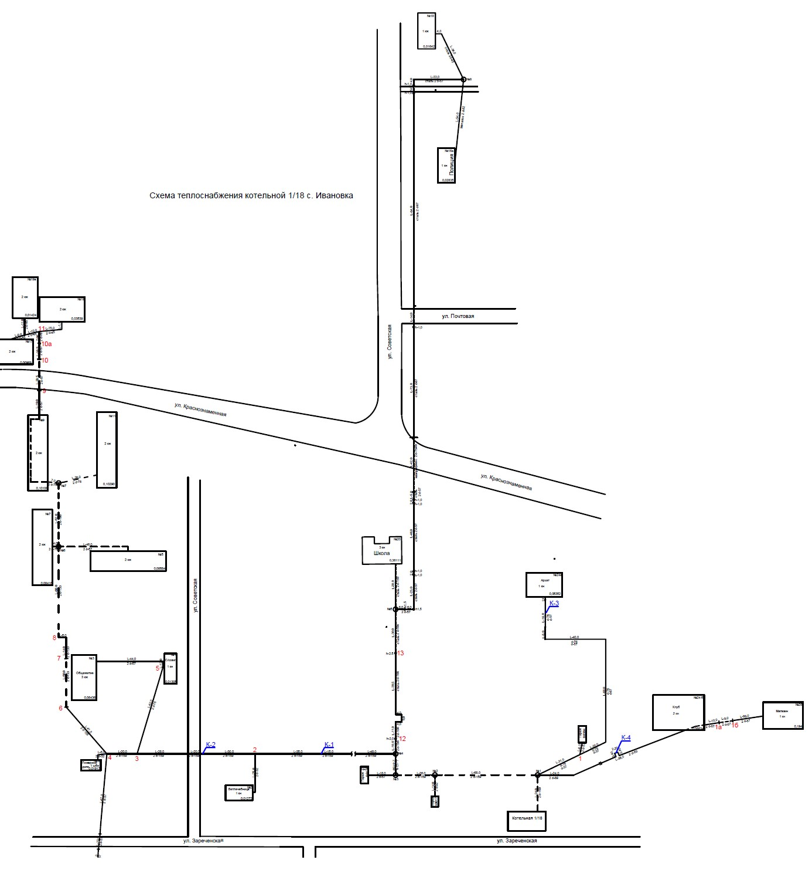

Рис. 2.1
–

Схема теплоснабжения котельной №1/18

28

СХЕМА ТЕПЛОСНАБЖЕНИЯ МУНИЦИПАЛЬНОГО ОБРАЗОВАНИЯ ИВАНОВСКОЕ СЕЛЬСКОЕ ПОСЕЛЕНИЕ МИХАЙЛОВСКОГО РАЙОНА ПРИМОРСКОГО КРАЯ ДО 2033 ГОДА

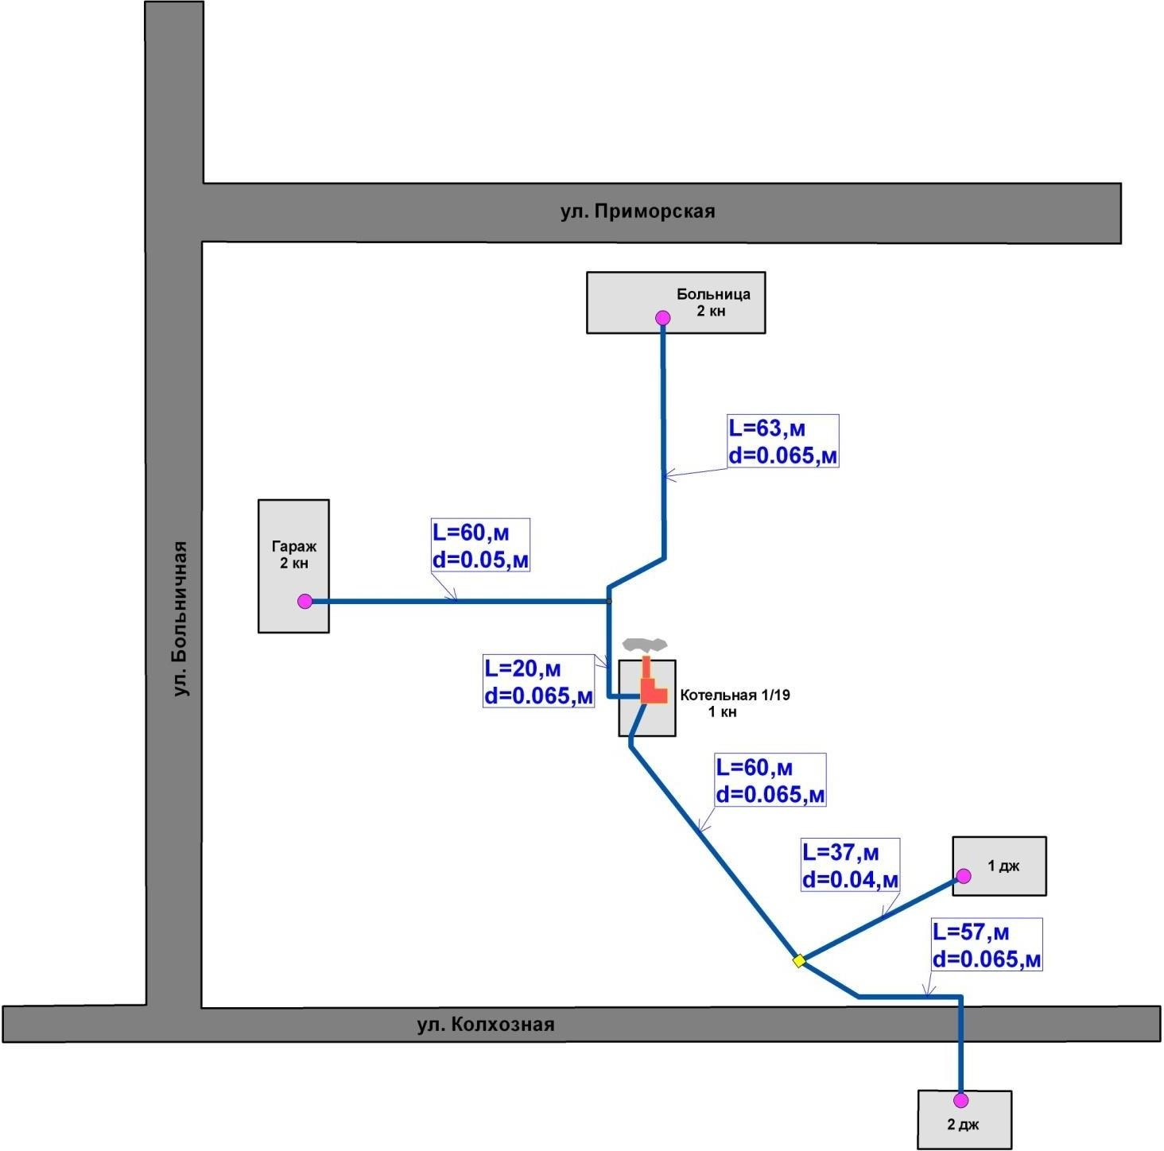
Рис. 2.2 – Схема теплоснабжения котельной АМК №1/19

29

СХЕМА ТЕПЛОСНАБЖЕНИЯ МУНИЦИПАЛЬНОГО ОБРАЗОВАНИЯ ИВАНОВСКОЕ СЕЛЬСКОЕ ПОСЕЛЕНИЕ МИХАЙЛОВСКОГО РАЙОНА ПРИМОРСКОГО КРАЯ ДО 2033 ГОДА

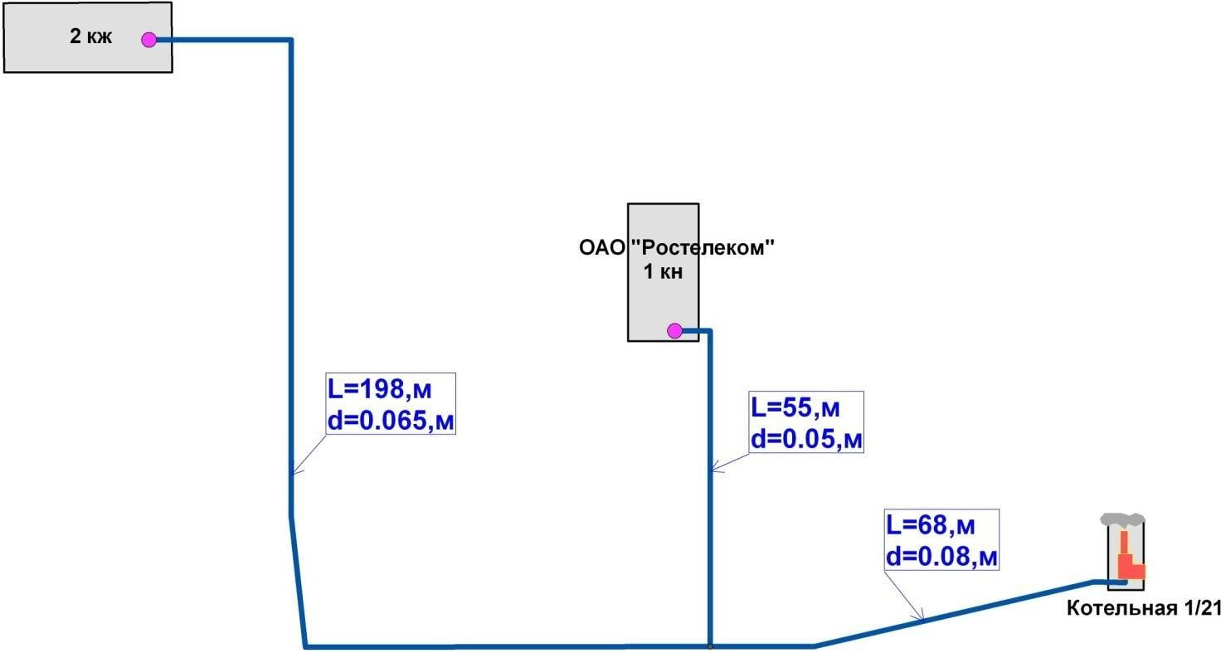

Рис. 2.4 – Схема теплоснабжения котельной АМК №1/21

30

СХЕМА ТЕПЛОСНАБЖЕНИЯ МУНИЦИПАЛЬНОГО ОБРАЗОВАНИЯ ИВАНОВСКОЕ СЕЛЬСКОЕ ПОСЕЛЕНИЕ МИХАЙЛОВСКОГО РАЙОНА
ПРИМОРСКОГО КРАЯ ДО 2033 ГОДА

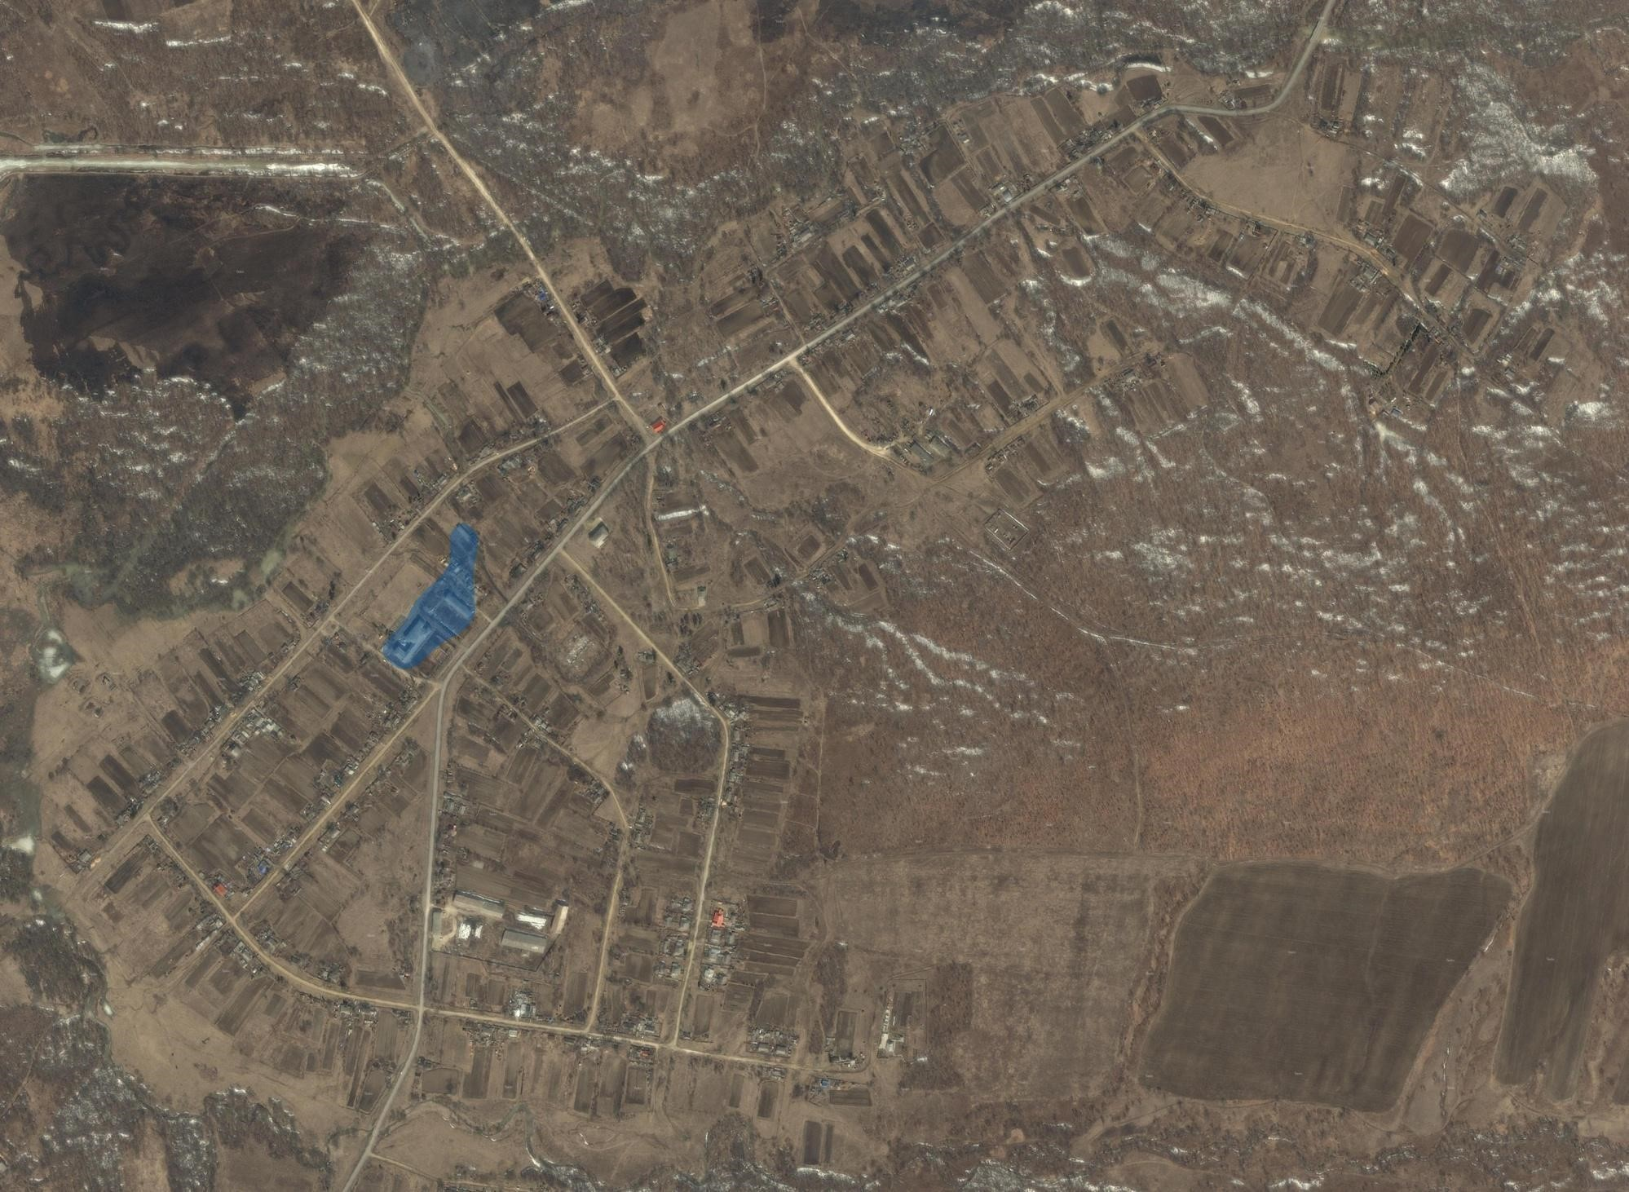
Рис. 2.5 – Зона действия котельной АМК №1/27
31

СХЕМА ТЕПЛОСНАБЖЕНИЯ МУНИЦИПАЛЬНОГО ОБРАЗОВАНИЯ ИВАНОВСКОЕ

СЕЛЬСКОЕ ПОСЕЛЕНИЕ МИХАЙЛОВСКОГО РАЙОНА ПРИМОРСКОГО КРАЯ ДО 2033 ГОДА

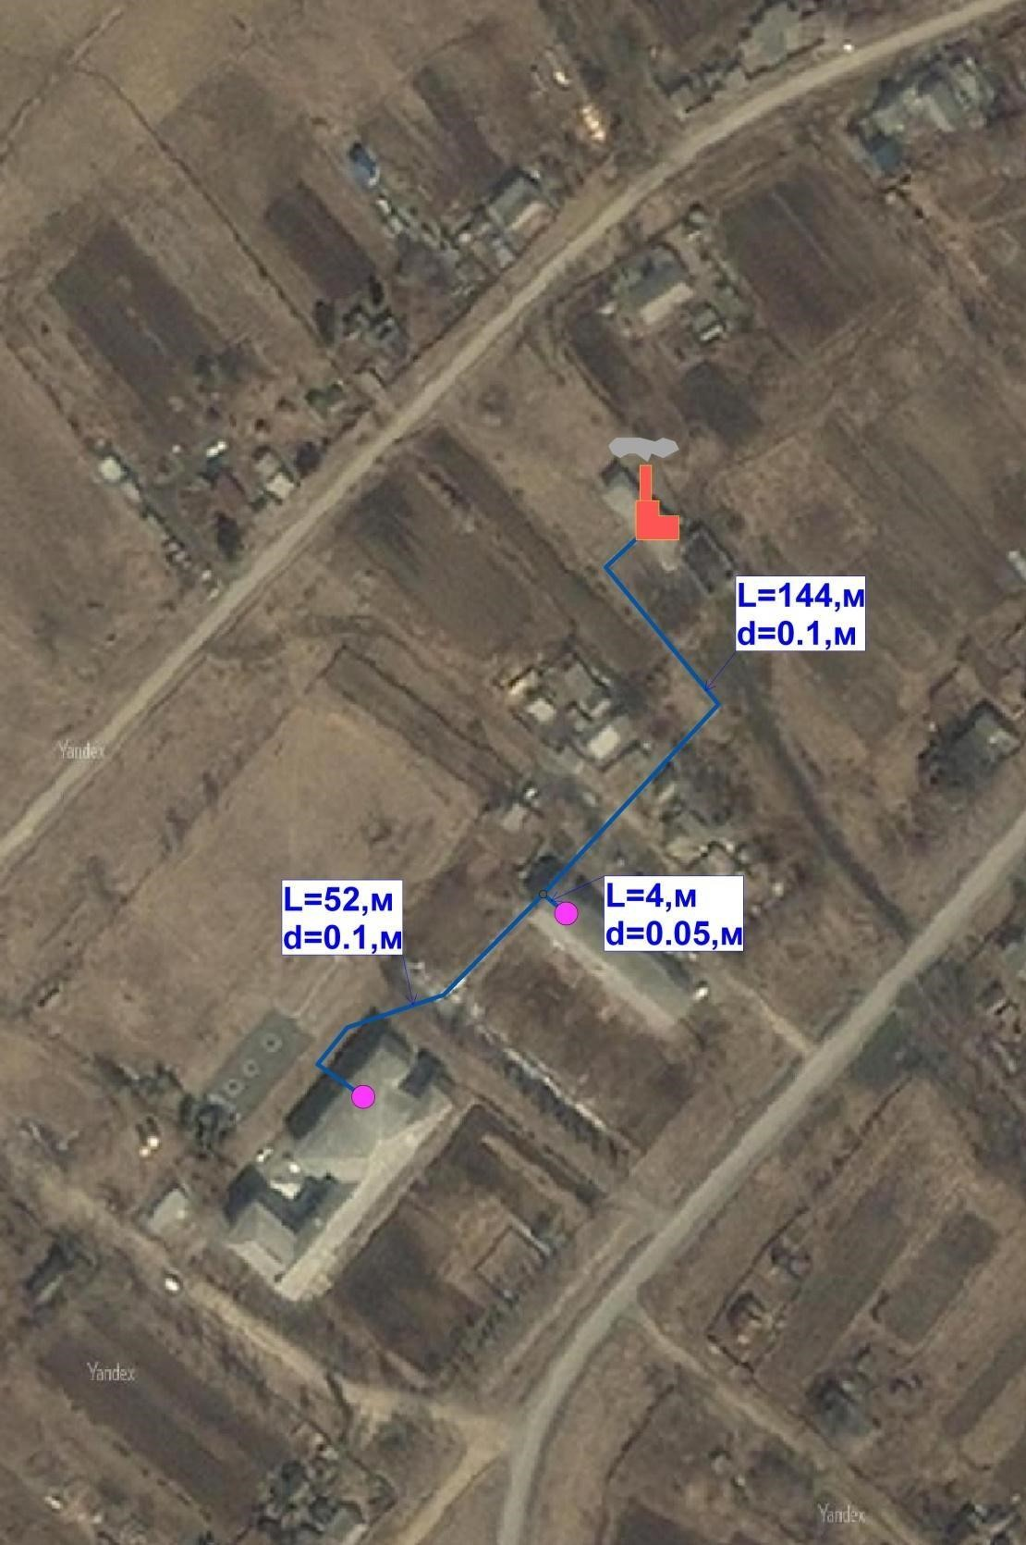

Рис. 2.6 – Схема теплоснабжения котельной АМК №1/27

32

СХЕМА ТЕПЛОСНАБЖЕНИЯ МУНИЦИПАЛЬНОГО ОБРАЗОВАНИЯ ИВАНОВСКОЕ СЕЛЬСКОЕ ПОСЕЛЕНИЕ МИХАЙЛОВСКОГО РАЙОНА
ПРИМОРСКОГО КРАЯ ДО 2033 ГОДА

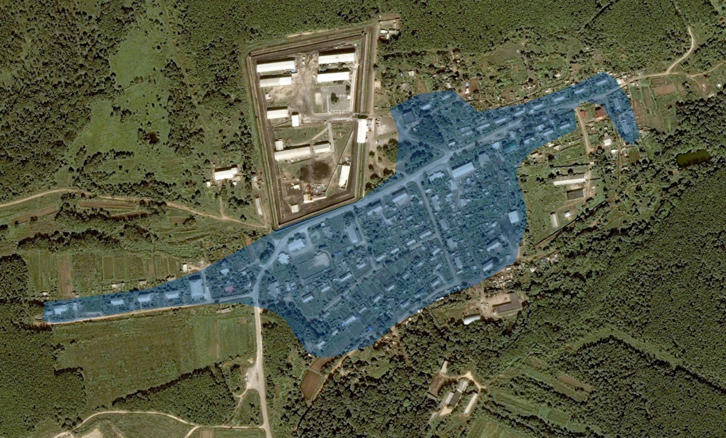
Рис. 2.7 – Зона действия котельной №1/29

33

СХЕМА ТЕПЛОСНАБЖЕНИЯ МУНИЦИПАЛЬНОГО ОБРАЗОВАНИЯ ИВАНОВСКОЕ СЕЛЬСКОЕ ПОСЕЛЕНИЕ МИХАЙЛОВСКОГО РАЙОНА ПРИМОРСКОГО КРАЯ ДО 2033 ГОДА

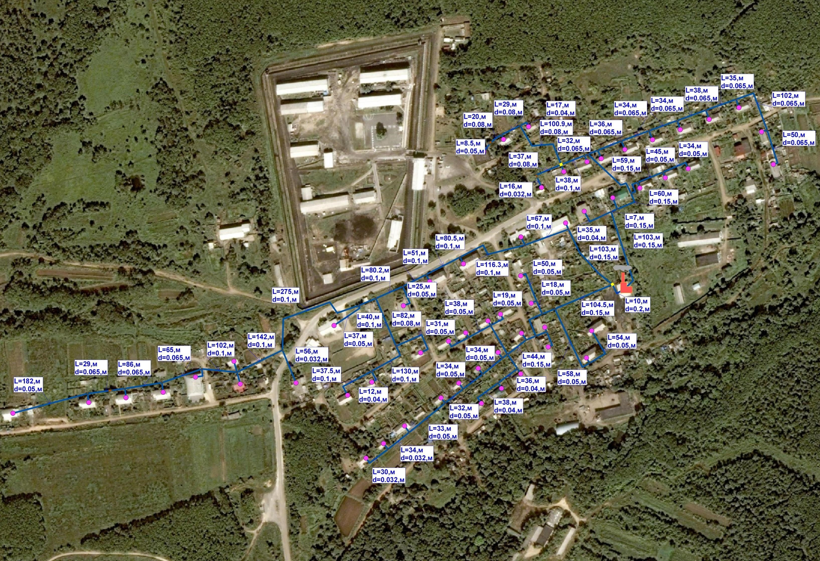
Рис.2.8 – Схема теплоснабжения котельной №1/29
34

СХЕМА ТЕПЛОСНАБЖЕНИЯ МУНИЦИПАЛЬНОГО ОБРАЗОВАНИЯ ИВАНОВСКОЕ

СЕЛЬСКОЕ ПОСЕЛЕНИЕ МИХАЙЛОВСКОГО РАЙОНА ПРИМОРСКОГО КРАЯ ДО 2033 ГОДА
2.3. Перспективные балансы потребления тепловой энергии в каждой системе теплоснабжения и зоне действия источников тепловой энергии
В таблице 2.1 приведены перспективные балансы тепловой мощности и тепловой нагрузки по каждому источнику тепловой энергии на период 2019 – 2033 г.г.
Таблица 2.1 – Перспективные балансы тепловой энергии

Период | Наименование котельной | Котельная  №1  18  / | Котельная  АМК | №  1  19  /  Котельная  АМК | №  1  21  /  Котельная  АМК | №  1  27  /  Котельная  №1  29  /
2018 г. | Подключенная тепловая нагрузка, Гкал/ч | 1,225 | 0,165 | 0,182 | 0,387 | 1,192
2018 г. | Резерв(+)/дефицит(-), % | 68,10 | 68,02 | 64,73 | 43,75 | 55,69
2019 г. | Подключенная тепловая нагрузка, Гкал/ч | 1,225 | 0,165 | 0,182 | 0,387 | 1,192
2019 г. | Резерв(+)/дефицит(-), % | 68,10 | 68,02 | 64,73 | 43,75 | 55,69
2020 г. | Подключенная тепловая нагрузка, Гкал/ч | 1,225 | 0,165 | 0,182 | 0,387 | 1,192
2020 г. | Резерв(+)/дефицит(-), % | 68,10 | 68,02 | 64,73 | 43,75 | 55,69
2021 г. | Подключенная тепловая нагрузка, Гкал/ч | 1,225 | 0,165 | 0,182 | 0,387 | 1,192
2021 г. | Резерв(+)/дефицит(-), % | 68,10 | 68,02 | 64,73 | 43,75 | 55,69
2022 г. | Подключенная тепловая нагрузка, Гкал/ч | 1,225 | 0,165 | 0,182 | 0,387 | 1,192
2022 г. | Резерв(+)/дефицит(-), % | 68,10 | 68,02 | 64,73 | 43,75 | 55,69
2023 г. | Подключенная тепловая нагрузка, Гкал/ч | 1,225 | 0,165 | 0,182 | 0,387 | 1,192
2023 г. | Резерв(+)/дефицит(-), % | 68,10 | 68,02 | 64,73 | 43,75 | 55,69
2024 –  2028 гг. | Подключенная тепловая нагрузка, Гкал/ч | 1,225 | 0,165 | 0,182 | 0,387 | 1,192
2024 –  2028 гг. | Резерв(+)/дефицит(-), % | 68,10 | 68,02 | 64,73 | 43,75 | 55,69
2029 –  2033 гг. | Подключенная тепловая нагрузка, Гкал/ч | 1,225 | 0,165 | 0,182 | 0,387 | 1,192
2029 –  2033 гг. | Резерв(+)/дефицит(-), % | 68,10 | 68,02 | 64,73 | 43,75 | 55,69

В таблице 2.2 приведена информация по годовому потреблению тепловой энергии потребителями (с разбивкой по видам потребления и по группам потребителей), по потерям тепловой энергии в наружных тепловых сетях от источника тепловой энергии, величина собственных нужд источника тепловой энергии, величина производства тепловой энергии по следующим источникам тепловой энергии.
35

СХЕМА ТЕПЛОСНАБЖЕНИЯ МУНИЦИПАЛЬНОГО ОБРАЗОВАНИЯ ИВАНОВСКОЕ СЕЛЬСКОЕ ПОСЕЛЕНИЕ МИХАЙЛОВСКОГО РАЙОНА
ПРИМОРСКОГО КРАЯ ДО 2033 ГОДА

Таблица 2.2 – Перспективный баланс тепловой энергии по источнику тепловой энергии – котельная №1/18
Наименование показателя | 2019 г. | 2019 г. | 2020 г. | 2021 г. | 2022 г. | 2023 г. | 2024-2028 гг. | 2029-2033 гг.
1 | 2 | 3 | 4 | 5 | 6 | 7 | 8 | 9
Установленная мощность, Гкал/час | 3,84 | 3,84 | 3,84 | 3,84 | 3,84 | 3,84 | 3,84 | 3,84
Располагаемая мощность, Гкал/час | 2,894 | 2,894 | 2,894 | 2,894 | 2,894 | 2,894 | 2,894 | 2,894
Выработка тепловой энергии всего, Гкал/год | 2724 | 2724 | 2724 | 2724 | 2724 | 2724 | 2724 | 2724
Расход на собственные нужды, Гкал/год | 174 | 174 | 174 | 174 | 174 | 174 | 174 | 174
Отпуск в сеть, Гкал/год | 2551 | 2551 | 2551 | 2551 | 2551 | 2551 | 2551 | 2551
Потери, Гкал/год | 447 | 447 | 447 | 447 | 447 | 447 | 447 | 447
Полезный отпуск, всего в т. ч., Гкал/год | 1946 | 1946 | 1946 | 1946 | 1946 | 1946 | 1946 | 1946
Жилфонд | 789 | 789 | 789 | 789 | 789 | 789 | 789 | 789
Местный бюджет | 831 | 831 | 831 | 831 | 831 | 831 | 831 | 831
Краевой бюджет | 51 | 51 | 51 | 51 | 51 | 51 | 51 | 51
Федеральный бюджет | 75 | 75 | 75 | 75 | 75 | 75 | 75 | 75
Прочие объекты | 200 | 200 | 200 | 200 | 200 | 200 | 200 | 200
СХЕМА ТЕПЛОСНАБЖЕНИЯ МУНИЦИПАЛЬНОГО ОБРАЗОВАНИЯ ИВАНОВСКОЕ СЕЛЬСКОЕ ПОСЕЛЕНИЕ МИХАЙЛОВСКОГО РАЙОНА ПРИМОРСКОГО КРАЯ ДО 2033 ГОДА
Таблица 2.3 – Перспективный баланс тепловой энергии по источнику тепловой энергии – котельная
Наименование показателя | 2019 г. | 2019 г. | 2020 г. | 2021 г. | 2022 г. | 2023 г. | 2024-2028 гг. | 2029-2033 гг.
1 | 2 | 3 | 4 | 5 | 6 | 7 | 8 | 9
Установленная мощность, Гкал/час | 0,516 | 0,516 | 0,516 | 0,516 | 0,516 | 0,516 | 0,516 | 0,516
Располагаемая мощность, Гкал/час | 0,464 | 0,464 | 0,464 | 0,464 | 0,464 | 0,464 | 0,464 | 0,464
Выработка тепловой энергии всего, Гкал/год | 303 | 303 | 303 | 303 | 303 | 303 | 303 | 303
Расход на собственные нужды, Гкал/год | 6 | 6 | 6 | 6 | 6 | 6 | 6 | 6
Отпуск в сеть, Гкал/год | 297 | 297 | 297 | 297 | 297 | 297 | 297 | 297
Потери, Гкал/год | 40 | 40 | 40 | 40 | 40 | 40 | 40 | 40
Полезный отпуск, всего в т. ч., Гкал/год | 256 | 256 | 256 | 256 | 256 | 256 | 256 | 256
Жилфонд | 47 | 47 | 47 | 47 | 47 | 47 | 47 | 47
Местный бюджет | - | - | - | - | - | - | - | -
Краевой бюджет | 209 | 209 | 209 | 209 | 209 | 209 | 209 | 209
Федеральный бюджет | - | - | - | - | - | - | - | -
Прочие объекты | - | - | - | - | - | - | - | -
СХЕМА ТЕПЛОСНАБЖЕНИЯ МУНИЦИПАЛЬНОГО ОБРАЗОВАНИЯ ИВАНОВСКОЕ СЕЛЬСКОЕ ПОСЕЛЕНИЕ МИХАЙЛОВСКОГО РАЙОНА ПРИМОРСКОГО КРАЯ ДО 2033 ГОДА
Таблица 2.4 – Перспективный баланс тепловой энергии по источнику тепловой энергии – котельная
Наименование показателя | 2019 г. | 2019 г. | 2020 г. | 2021 г. | 2022 г. | 2023 г. | 2024-2028 гг. | 2029-2033 гг.
1 | 2 | 3 | 4 | 5 | 6 | 7 | 8 | 9
Установленная мощность, Гкал/час | 0,747 | 0,747 | 0,747 | 0,747 | 0,747 | 0,747 | 0,747 | 0,747
Располагаемая мощность, Гкал/час | 0,573 | 0,573 | 0,573 | 0,573 | 0,573 | 0,573 | 0,573 | 0,573
Выработка тепловой энергии всего, Гкал/год | 372 | 372 | 372 | 372 | 372 | 372 | 372 | 372
Расход на собственные нужды, Гкал/год | 6 | 6 | 6 | 6 | 6 | 6 | 6 | 6
Отпуск в сеть, Гкал/год | 366 | 366 | 366 | 366 | 366 | 366 | 366 | 366
Потери, Гкал/год | 60 | 60 | 60 | 60 | 60 | 60 | 60 | 60
Полезный отпуск, всего в т. ч., Гкал/год | 306 | 306 | 306 | 306 | 306 | 306 | 306 | 306
Жилфонд | 124 | 124 | 124 | 124 | 124 | 124 | 124 | 124
Местный бюджет | - | - | - | - | - | - | - | -
Краевой бюджет | - | - | - | - | - | - | - | -
Федеральный бюджет | - | - | - | - | - | - | - | -
Прочие объекты | 182 | 182 | 182 | 182 | 182 | 182 | 182 | 182
СХЕМА ТЕПЛОСНАБЖЕНИЯ МУНИЦИПАЛЬНОГО ОБРАЗОВАНИЯ ИВАНОВСКОЕ СЕЛЬСКОЕ ПОСЕЛЕНИЕ МИХАЙЛОВСКОГО РАЙОНА ПРИМОРСКОГО КРАЯ ДО 2033 ГОДА
Таблица 2.5 – Перспективный баланс тепловой энергии по источнику тепловой энергии – котельная
Наименование показателя | 2019 г. | 2019 г. | 2020 г. | 2021 г. | 2022 г. | 2023 г. | 2024-2028 гг. | 2029-2033 гг.
1 | 2 | 3 | 4 | 5 | 6 | 7 | 8 | 9
Установленная мощность, Гкал/час | 0,688 | 0,688 | 0,688 | 0,688 | 0,688 | 0,688 | 0,688 | 0,688
Располагаемая мощность, Гкал/час | 0,619 | 0,619 | 0,619 | 0,619 | 0,619 | 0,619 | 0,619 | 0,619
Выработка тепловой энергии всего, Гкал/год | 696 | 696 | 696 | 696 | 696 | 696 | 696 | 696
Расход на собственные нужды, Гкал/год | 52 | 52 | 52 | 52 | 52 | 52 | 52 | 52
Отпуск в сеть, Гкал/год | 644 | 644 | 644 | 644 | 644 | 644 | 644 | 644
Потери, Гкал/год | 166 | 166 | 166 | 166 | 166 | 166 | 166 | 166
Полезный отпуск, всего в т. ч., Гкал/год | 478 | 478 | 478 | 478 | 478 | 478 | 478 | 478
Жилфонд | 167 | 167 | 167 | 167 | 167 | 167 | 167 | 167
Местный бюджет | 311 | 311 | 311 | 311 | 311 | 311 | 311 | 311
Краевой бюджет | - | - | - | - | - | - | - | -
Федеральный бюджет | - | - | - | - | - | - | - | -
Прочие объекты | - | - | - | - | - | - | - | -
СХЕМА ТЕПЛОСНАБЖЕНИЯ МУНИЦИПАЛЬНОГО ОБРАЗОВАНИЯ ИВАНОВСКОЕ СЕЛЬСКОЕ ПОСЕЛЕНИЕ МИХАЙЛОВСКОГО РАЙОНА ПРИМОРСКОГО КРАЯ ДО 2033 ГОДА
Таблица 2.6 – Перспективный баланс тепловой энергии по источнику тепловой энергии – котельная №1/29
Наименование показателя | 2019 г. | 2019 г. | 2020 г. | 2021 г. | 2022 г. | 2023 г. | 2024-2028 гг. | 2029-2033 гг.
1 | 2 | 3 | 4 | 5 | 6 | 7 | 8 | 9
Установленная мощность, Гкал/час | 3,44 | 3,44 | 3,44 | 3,44 | 3,44 | 3,44 | 3,44 | 3,44
Располагаемая мощность, Гкал/час | 2,563 | 2,563 | 2,563 | 2,563 | 2,563 | 2,563 | 2,563 | 2,563
Выработка тепловой энергии всего, Гкал/год | 3226 | 3226 | 3226 | 3226 | 3226 | 3226 | 3226 | 3226
Расход на собственные нужды, Гкал/год | 99 | 99 | 99 | 99 | 99 | 99 | 99 | 99
Отпуск в сеть, Гкал/год | 3127 | 3127 | 3127 | 3127 | 3127 | 3127 | 3127 | 3127
Потери, Гкал/год | 537 | 537 | 537 | 537 | 537 | 537 | 537 | 537
Полезный отпуск, всего в т. ч., Гкал/год | 2590 | 2590 | 2590 | 2590 | 2590 | 2590 | 2590 | 2590
Жилфонд | 2319 | 2319 | 2319 | 2319 | 2319 | 2319 | 2319 | 2319
Местный бюджет | 204 | 204 | 204 | 204 | 204 | 204 | 204 | 204
Краевой бюджет | 10 | 10 | 10 | 10 | 10 | 10 | 10 | 10
Федеральный бюджет | 44 | 44 | 44 | 44 | 44 | 44 | 44 | 44
Прочие объекты | 13 | 13 | 13 | 13 | 13 | 13 | 13 | 13

- ПЕРСПЕКТИВНЫЕ БАЛАНСЫ ТЕПЛОНОСИТЕЛЯ

3.1. Балансы производительности водоподготовительных установок и
максимального потребления теплоносителя теплопотребляющими установками потребителей
Баланс производительности водоподготовительных установок складывается из нижеприведенных статей:
- объем воды на заполнение наружных тепловой сети, м³;
- объем воды на подпитку системы теплоснабжения, м³;
- объем воды на собственные нужды котельной, м³;
- объем воды на заполнение системы отопления (объектов), м³;
- объем воды на горячее теплоснабжение, м³;
В процессе эксплуатации необходимо чтобы ВПУ обеспечивала подпитку тепловой сети, расход потребителями теплоносителя (ГВС) и собственные нужды котельной.
Объем воды для наполнения трубопроводов тепловых сетей, м³, вычисляется в зависимости от их площади сечения и протяженности по формуле: V_{сети}=∑vdildi

где v_{di} - удельный объем воды в трубопроводе i-го диаметра протяженностью
1, м³/м; l_{di} - протяженность участка тепловой сети i-го диаметра, м; n - количество участков сети;
Объем воды на заполнение тепловой системы отопления внутренней системы отопления объекта (здания)
Vот=vот*Qот

где v_{от} – удельный объем воды (справочная величина v_{от} =30 м³/Гкал/ч);
Q_{от} - максимальный тепловой поток на отопление здания (расчетно- нормативная величина), Гкал/ч.
Объем воды на подпитку системы теплоснабжения закрытая система
V_{подп} =0,0025·V,

где
V - объем воды в трубопроводах т/сети и системе отопления, м³.
открытая система
V_{подп} =0,0025·V+G_{гвс},

где
G_{гвс} - среднечасовой расход воды на горячее водоснабжение, м³.
Согласно СНиП 41-02-2003 «Тепловые сети» п. 6.16 «Расчетный часовой расход воды для определения производительности водоподготовки и соответствующего оборудования для подпитки системы теплоснабжения следует принимать:
в закрытых системах теплоснабжения - 0,75 % фактического объема воды в трубопроводах тепловых сетей и присоединенных к ним системах отопления и вентиляции зданий. При этом для участков тепловых сетей длиной более 5 км от источников теплоты без распределения теплоты расчетный расход воды следует принимать равным 0,5 % объема воды в этих трубопроводах;
в открытых системах теплоснабжения - равным расчетному среднему расходу
воды на горячее водоснабжение с коэффициентом 1,2 плюс 0,75 % фактического объема воды в трубопроводах тепловых сетей и присоединенных к ним системах отопления, вентиляции и горячего водоснабжения зданий. При этом для участков тепловых сетей длиной более 5 км от источников теплоты без распределения теплоты расчетный расход воды следует принимать равным 0,5 % объема воды в этих трубопроводах;
Результаты расчетов по каждому источнику тепловой энергии приведены в таблице 3.1.

Таблица 3.1 – Баланс производительности водоподготовительных установок

Период | Заполнение тепловой сети, т | Подпитка тепловой сети,  т/ч | Аварийная  подпитка,  т/ч | Заполнение системы отопления потребителей, т
 | Котельная № 1/18
2018 г. | 26,18 | 0,16 | 1,26 | 36,75
2019 г. | 26,18 | 0,16 | 1,26 | 36,75
2020 г. | 26,18 | 0,16 | 1,26 | 36,75
2021 г. | 26,18 | 0,16 | 1,26 | 36,75
2022 г. | 26,18 | 0,16 | 1,26 | 36,75
2023 г. | 26,18 | 0,16 | 1,26 | 36,75
2024-2028 гг. | 26,18 | 0,16 | 1,26 | 36,75
2029-2033 гг. | 26,18 | 0,16 | 1,26 | 36,75
 | Котельная № АМК 1/19
2018 г. | 1,56 | 0,02 | 0,13 | 4,95
2019 г. | 1,56 | 0,02 | 0,13 | 4,95
2020 г. | 1,56 | 0,02 | 0,13 | 4,95
2021 г. | 1,56 | 0,02 | 0,13 | 4,95
2022 г. | 1,56 | 0,02 | 0,13 | 4,95
2023 г. | 1,56 | 0,02 | 0,13 | 4,95
2024-2028 гг. | 1,56 | 0,02 | 0,13 | 4,95
2029-2033 гг. | 1,56 | 0,02 | 0,13 | 4,95
 | Котельная № АМК 1/21
2018 г. | 9,66 | 0,04 | 0,30 | 5,46
2019 г. | 9,66 | 0,04 | 0,30 | 5,46
2020 г. | 9,66 | 0,04 | 0,30 | 5,46
2021 г. | 9,66 | 0,04 | 0,30 | 5,46
2022 г. | 9,66 | 0,04 | 0,30 | 5,46
2023 г. | 9,66 | 0,04 | 0,30 | 5,46
2024-2028 гг. | 9,66 | 0,04 | 0,30 | 5,46
2029-2033 гг. | 9,66 | 0,04 | 0,30 | 5,46
 | Котельная № АМК 1/27
2018 г. | 3,09 | 0,04 | 0,29 | 11,61
2019 г. | 3,09 | 0,04 | 0,29 | 11,61
2020 г. | 3,09 | 0,04 | 0,29 | 11,61
2021 г. | 3,09 | 0,04 | 0,29 | 11,61
2022 г. | 3,09 | 0,04 | 0,29 | 11,61
2023 г. | 3,09 | 0,04 | 0,29 | 11,61
2024-2028 гг. | 3,09 | 0,04 | 0,29 | 11,61
2029-2033 гг. | 3,09 | 0,04 | 0,29 | 11,61
 | Котельная № 1/29
2018 г. | 48,83 | 0,21 | 1,69 | 35,76
2019 г. | 48,83 | 0,21 | 1,69 | 35,76
2020 г. | 48,83 | 0,21 | 1,69 | 35,76
2021 г. | 48,83 | 0,21 | 1,69 | 35,76
2022 г. | 48,83 | 0,21 | 1,69 | 35,76
2023 г. | 48,83 | 0,21 | 1,69 | 35,76
2024-2028 гг. | 48,83 | 0,21 | 1,69 | 35,76
2029-2033 гг. | 48,83 | 0,21 | 1,69 | 35,76

- ПРЕДЛОЖЕНИЯ ПО НОВОМУ СТРОИТЕЛЬСТВУ, РЕКОНСТРУКЦИИ И ТЕХНИЧЕСКОМУ ПЕРЕВООРУЖЕНИЮ
ИСТОЧНИКОВ ТЕПЛОВОЙ ЭНЕРГИИ

  - Предложения по строительству источников тепловой энергии, обеспечивающих перспективную тепловую нагрузку на осваиваемых территориях поселения, городского округа, для которых отсутствует возможность или целесообразность передачи тепловой энергии от существующих или реконструируемых источников тепловой энергии
В связи с отсутствием дефицита тепловой мощности на период подготовки схемы теплоснабжения, нового строительства, реконструкции и технического перевооружения, связанного с увеличением мощности источников тепловой энергии не планируется.
  - Предложения по реконструкции источников тепловой энергии, обеспечивающих перспективную тепловую нагрузку в существующих и расширяемых зонах действия источников тепловой энергии
В связи с отсутствием ограничений по использованию тепловой мощности, реконструкция источников тепловой энергии нецелесообразна.

  - Предложения по техническому перевооружению источников тепловой энергии с целью повышения эффективности работы систем теплоснабжения
В связи с отсутствием долгосрочных программ технического перевооружения источников тепловой энергии и формированием ежегодного и среднесрочного плана технического перевооружения, рекомендуется применять нижеперечисленные направления при формировании программ технического перевооружения.

СЕЛЬСКОЕ ПОСЕЛЕНИЕ МИХАЙЛОВСКОГО РАЙОНА ПРИМОРСКОГО КРАЯ ДО 2033 ГОДА

Наименование мероприятия | Источник экономии
Внедрение новых водоподготовительных установок на источниках тепла | - экономия топлива;  - уменьшение расхода электрической энергии (на привод сетевых насосов)
Внедрение метода глубокой утилизации тепла дымовых газов | - экономия топлива;  - сокращение вредных выбросов в атмосферу
Внедрение экономичных способов регулирования работой вентиляторов | - экономия электрической энергии
Диспетчеризация в системах теплоснабжения | - оптимизация режимов работы тепловой сети;  - сокращение времени проведения ремонтно-аварийных работ; - уменьшение количества эксплуатационного персонала
Замена устаревших электродвигателей на современные | - экономия электрической энергии; - снижение эксплуатационных затрат;  - повышение качества и надёжности электроснабжения
Замена физически и морально устаревших котлов | - экономия топлива;  - улучшение качества и надёжности теплоснабжения
Использование систем частотного регулирования в приводах электродвигателей в системах вентиляции, на насосных станциях и других объектах с переменной нагрузкой | - экономия электрической энергии; - повышение надёжности и увеличение сроков службы оборудования
Ликвидация утечек и несанкционированного расхода воды | - экономия электрической энергии;  - экономия воды
Минимизация величины продувки котла | - экономия топлива, реагентов, подпиточной воды;  - повышение КПД установки

СЕЛЬСКОЕ ПОСЕЛЕНИЕ МИХАЙЛОВСКОГО РАЙОНА ПРИМОРСКОГО КРАЯ ДО 2033 ГОДА
Организация тепловизионного - экономия топлива; мониторинга состояния ограждающих - предупреждение аварийных конструкций зданий и сооружений, ситуаций;
оборудования. Оперативное устранение - создание нормальных рабочих недостатков с помощью современных условий для персонала методов и материалов
Проведение наладки тепловых сетей - экономия топлива;
- улучшение качества и надёжности
теплоснабжения
Предварительный подогрев питательной - экономия топлива;
воды в котельной - уменьшение вредных выбросов в
атмосферу
Применение антинакипных устройств на - экономия топлива;
теплообменниках - снижение расхода теплоносителя;
- повышение надежности и долговечности теплообменных аппаратов
Применение средств электрохимической - снижение потерь тепла и защиты трубопроводов тепловых сетей от теплоносителя;
коррозии - снижение РСЭО
Применение автоматических - экономия электрической энергии
выключателей в системах дежурного освещения
Проведение режимно-наладочных работ - экономия топлива; на котлоагрегатах. Составление - улучшение качества и повышение режимных карт надёжности теплоснабжения
Прокладка тепловых сетей оптимального - экономия топлива;
диаметра - снижение теплопотерь в сетях;
- повышение надёжности и качества
теплоснабжения
Своевременное устранение повреждений - экономия топлива; изоляции паропроводов и - сокращение потерь тепловой конденсатопроводов с помощью энергии
современных технологий и материалов
Устранение присосов воздуха в газоходах - экономия топлива и обмуровках котлов
  - Совместная работа источников тепловой энергии,
функционирующих в режиме комбинированной выработки электрической и тепловой энергии, меры по выводу из эксплуатации, консервации и демонтажу избыточных источников тепловой энергии, выработавших нормативный срок службы
Источники тепловой энергии, функционирующие в режиме комбинированной выработки электрической и тепловой энергии, отсутствуют.
Вывод источников тепловой энергии из эксплуатации, консервации и демонтаж избыточных источников тепловой энергии не планируется.

  - Меры по переоборудованию котельных в источники комбинированной выработки электрической и тепловой энергии
Для возможности переоборудования и строительства источников с комбинированной выработкой электрической и тепловой энергии необходим следующий перечень документов:
- решения по строительству генерирующих мощностей с комбинированной выработкой тепловой и электрической энергии, утвержденные в региональных схемах и программах перспективного развития электроэнергетики, разработанные в соответствии с Постановлением Российской Федерации от 17 октября № 823 «О схемах и программах перспективного развития электроэнергетики»;
- решения по строительству объектов с комбинированной выработкой тепловой и электрической энергии, утвержденных в соответствии с договорами поставки мощности;
- решения по строительству объектов генерации тепловой мощности, утвержденных в программах газификации поселения, городских округов;
- решения связанные с отказом подключения потребителей к существующим электрическим сетям.
В связи с отсутствием в администрации поселения вышеуказанных решений переоборудование котельных в источники комбинированной выработки электрической и тепловой энергии не планируется.

4.6 Решения о загрузке источников тепловой энергии, распределении (перераспределении) тепловой нагрузки потребителей тепловой энергии в каждой зоне действия системы теплоснабжения между источниками тепловой энергии, поставляющими тепловую энергию в данной системе
теплоснабжения
Ввода в эксплуатацию объектов строительства не планируется. Нового строительства нет.
Загрузка источников тепловой энергии приведена в таблице 4.1. Таблица 4.1 – Загрузка источников теплоснабжения
Период | Наименование котельной | Котельная  №1  18  / | Котельная  №АМК | 1  19  /  Котельная  №АМК | 1  21  /  Котельная  №АМК | 1  27  /  Котельная  №1  29  /
2018 г. | Подключенная тепловая нагрузка, Гкал/ч | 1,225 | 0,165 | 0,182 | 0,387 | 1,192
2018 г. | Резерв(+)/дефицит(-), % | 68,10 | 68,02 | 64,73 | 43,75 | 55,69
2019 г. | Подключенная тепловая нагрузка, Гкал/ч | 1,225 | 0,165 | 0,182 | 0,387 | 1,192
2019 г. | Резерв(+)/дефицит(-), % | 68,10 | 68,02 | 64,73 | 43,75 | 55,69
2020 г. | Подключенная тепловая нагрузка, Гкал/ч | 1,225 | 0,165 | 0,182 | 0,387 | 1,192
2020 г. | Резерв(+)/дефицит(-), % | 68,10 | 68,02 | 64,73 | 43,75 | 55,69
2021 г. | Подключенная тепловая нагрузка, Гкал/ч | 1,225 | 0,165 | 0,182 | 0,387 | 1,192
2021 г. | Резерв(+)/дефицит(-), % | 68,10 | 68,02 | 64,73 | 43,75 | 55,69
2022 г. | Подключенная тепловая нагрузка, Гкал/ч | 1,225 | 0,165 | 0,182 | 0,387 | 1,192
2022 г. | Резерв(+)/дефицит(-), % | 68,10 | 68,02 | 64,73 | 43,75 | 55,69
2023 г. | Подключенная тепловая нагрузка, Гкал/ч | 1,225 | 0,165 | 0,182 | 0,387 | 1,192
2023 г. | Резерв(+)/дефицит(-), % | 68,10 | 68,02 | 64,73 | 43,75 | 55,69
2024 –2028 гг. | Подключенная тепловая нагрузка, Гкал/ч | 1,225 | 0,165 | 0,182 | 0,387 | 1,192
2024 –2028 гг. | Резерв(+)/дефицит(-), % | 68,10 | 68,02 | 64,73 | 43,75 | 55,69
2029 –2033 гг. | Подключенная тепловая нагрузка, Гкал/ч | 1,225 | 0,165 | 0,182 | 0,387 | 1,192
2029 –2033 гг. | Резерв(+)/дефицит(-), % | 68,10 | 68,02 | 64,73 | 43,75 | 55,69

На источниках тепловой энергии для регулирования отпуска тепла выполнено центральное качественно-количественное по нагрузке отопления (за счет изменения температуры и объема теплоносителя в зависимости от температуры наружного воздуха).
Температурный график отпуска тепловой энергии для источников тепла расположенных на территории муниципального образования Кремовское сельское поселение приведен в таблицах 4.2.
Таблица 4.2 – Результаты расчета графика температур

Температурный график качествено- количественного регулирования отпуска тепла 20182019 год.
котельная №1/18 |  | Михайловский тепловой район |  |  | Михайловский филиал
продолжительность отопительного периода,  Z, ч |  |  | 4752 | расчетная температура в подающем трубопроводе |  |  | 75
температура внутреннего воздуха, t_{в} |  |  | 18 | расчетная температура в обратном трубопроводе |  |  | 57
расчетная температура наружного воздуха, tн.о. |  |  | -29 | средняя температура теплоносителя в системе отопления |  |  | 66
Среднесуточная температура  наружного воздуха | средняя температура теплоносителя в системе отопления |  |  | Среднесуточная температура наружного воздуха | средняя температура  теплоносителя в системе  отопления
tН | t₁ | t₂ | Vм3/ч | tН | t₁ | t₂ | Vм3/ч
-31 | 77,0 | 58,2 | 68 | -11 | 56,2 | 43,2 | 58
-30 | 76,0 | 57,6 | 68 | -10 | 55,1 | 42,6 | 58
-29 | 75,0 | 57,0 | 68 | -9 | 54,0 | 41,9 | 58
-28 | 74,0 | 56,4 | 68 | -8 | 52,9 | 41,3 | 58
-27 | 73,0 | 54,8 | 64 | -7 | 51,8 | 40,6 | 58
-26 | 72,0 | 54,2 | 64 | -6 | 50,6 | 39,9 | 58
-25 | 70,9 | 53,6 | 64 | -5 | 49,5 | 39,2 | 58
-24 | 69,9 | 53,0 | 64 | -4 | 48,4 | 38,5 | 58
-23 | 68,9 | 51,5 | 61 | -3 | 47,2 | 37,8 | 58
-22 | 67,8 | 50,9 | 61 | -2 | 46,1 | 37,1 | 58
-21 | 66,8 | 50,3 | 61 | -1 | 44,9 | 36,4 | 58
-20 | 65,8 | 49,6 | 61 | 0 | 43,7 | 35,3 | 55
-19 | 64,7 | 48,2 | 58 | 1 | 42,5 | 34,5 | 55
-18 | 63,7 | 47,6 | 58 | 2 | 41,3 | 33,8 | 55
-17 | 62,6 | 47,0 | 58 | 3 | 40,1 | 33,1 | 55
-16 | 61,6 | 46,4 | 58 | 4 | 38,9 | 32,3 | 55
-15 | 60,5 | 45,8 | 58 | 5 | 37,7 | 31,5 | 55

-14 | 59,4 | 45,1 |  |  | 58 |  | 6 |  |  | 36,4 | 30,8 | 55
-13 | 58,3 | 44,5 |  |  | 58 |  | 7 |  |  | 35,1 | 30,0 | 55
-12 | 57,3 | 43,9 |  |  | 58 |  | 8 |  |  | 33,8 | 29,1 | 55
котельная АМК №1/19 |  | Михайловский тепловой район |  |  |  |  |  |  | Михайловский филиал
продолжительность отопительного периода,  Z, ч |  |  |  | 4752 |  | расчетная температура в подающем трубопроводе |  |  |  |  |  | 75
температура внутреннего воздуха, t_{в} |  |  |  | 18 |  | расчетная температура в обратном трубопроводе |  |  |  |  |  | 57
расчетная температура наружного воздуха, tн.о. |  |  |  | -29 |  | средняя температура теплоносителя в системе отопления |  |  |  |  |  | 66
Среднесуточная температура  наружного воздуха | средняя температура теплоносителя в системе отопления |  |  |  |  | Среднесуточная температура наружного воздуха |  |  | средняя температура  теплоносителя в системе  отопления
tН | t₁ | t₂ |  | Vм3/ч |  | tН |  |  | t₁ |  | t₂ | Vм3/ч
-31 | 77,0 | 58,2 |  | 11 |  | -11 |  |  | 56,2 |  | 43,2 | 10
-30 | 76,0 | 57,6 |  | 11 |  | -10 |  |  | 55,1 |  | 42,6 | 10
-29 | 75,0 | 57,0 |  | 11 |  | -9 |  |  | 54,0 |  | 41,9 | 10
-28 | 74,0 | 56,4 |  | 11 |  | -8 |  |  | 52,9 |  | 41,3 | 10
-27 | 73,0 | 54,8 |  | 11 |  | -7 |  |  | 51,8 |  | 40,6 | 10
-26 | 72,0 | 54,2 |  | 11 |  | -6 |  |  | 50,6 |  | 39,9 | 10
-25 | 70,9 | 53,6 |  | 11 |  | -5 |  |  | 49,5 |  | 39,2 | 10
-24 | 69,9 | 53,0 |  | 11 |  | -4 |  |  | 48,4 |  | 38,5 | 10
-23 | 68,9 | 51,5 |  | 10 |  | -3 |  |  | 47,2 |  | 37,8 | 10
-22 | 67,8 | 50,9 |  | 10 |  | -2 |  |  | 46,1 |  | 37,1 | 10
-21 | 66,8 | 50,3 |  | 10 |  | -1 |  |  | 44,9 |  | 36,4 | 10
-20 | 65,8 | 49,6 |  | 10 |  | 0 |  |  | 43,7 |  | 35,3 | 9
-19 | 64,7 | 48,2 |  | 10 |  | 1 |  |  | 42,5 |  | 34,5 | 9
-18 | 63,7 | 47,6 |  | 10 |  | 2 |  |  | 41,3 |  | 33,8 | 9
-17 | 62,6 | 47,0 |  | 10 |  | 3 |  |  | 40,1 |  | 33,1 | 9
-16 | 61,6 | 46,4 |  | 10 |  | 4 |  |  | 38,9 |  | 32,3 | 9
-15 | 60,5 | 45,8 |  | 10 |  | 5 |  |  | 37,7 |  | 31,5 | 9
-14 | 59,4 | 45,1 |  | 10 |  | 6 |  |  | 36,4 |  | 30,8 | 9
-13 | 58,3 | 44,5 |  | 10 |  | 7 |  |  | 35,1 |  | 30,0 | 9
-12 | 57,3 | 43,9 |  | 10 |  | 8 |  |  | 33,8 |  | 29,1 | 9
котельная АМК №1/21 |  |  | Михайловский тепловой район |  |  |  |  | Михайловский филиал
продолжительность отопительного периода,  Z, ч |  |  |  | 4752 |  | расчетная температура в подающем трубопроводе |  |  |  |  |  | 75
температура внутреннего воздуха, t_{в} |  |  |  | 18 |  | расчетная температура в обратном трубопроводе |  |  |  |  |  | 57
расчетная температура наружного воздуха, tн.о. |  |  |  | -29 |  | средняя температура теплоносителя в системе отопления |  |  |  |  |  | 66

Среднесуточная температура  наружного воздуха | средняя температура теплоносителя в системе отопления |  |  |  |  | Среднесуточная температура наружного воздуха |  | средняя температура  теплоносителя в системе  отопления
tН | t₁ | t₂ |  | Vм3/ч |  | tН |  | t₁ | t₂ | Vм3/ч
-31 | 77,0 | 58,2 |  | 11 |  | -11 |  | 56,2 | 43,2 | 10
-30 | 76,0 | 57,6 |  | 11 |  | -10 |  | 55,1 | 42,6 | 10
-29 | 75,0 | 57,0 |  | 11 |  | -9 |  | 54,0 | 41,9 | 10
-28 | 74,0 | 56,4 |  | 11 |  | -8 |  | 52,9 | 41,3 | 10
-27 | 73,0 | 54,8 |  | 11 |  | -7 |  | 51,8 | 40,6 | 10
-26 | 72,0 | 54,2 |  | 11 |  | -6 |  | 50,6 | 39,9 | 10
-25 | 70,9 | 53,6 |  | 11 |  | -5 |  | 49,5 | 39,2 | 10
-24 | 69,9 | 53,0 |  | 11 |  | -4 |  | 48,4 | 38,5 | 10
-23 | 68,9 | 51,5 |  | 10 |  | -3 |  | 47,2 | 37,8 | 10
-22 | 67,8 | 50,9 |  | 10 |  | -2 |  | 46,1 | 37,1 | 10
-21 | 66,8 | 50,3 |  | 10 |  | -1 |  | 44,9 | 36,4 | 10
-20 | 65,8 | 49,6 |  | 10 |  | 0 |  | 43,7 | 35,3 | 9
-19 | 64,7 | 48,2 |  | 10 |  | 1 |  | 42,5 | 34,5 | 9
-18 | 63,7 | 47,6 |  | 10 |  | 2 |  | 41,3 | 33,8 | 9
-17 | 62,6 | 47,0 |  | 10 |  | 3 |  | 40,1 | 33,1 | 9
-16 | 61,6 | 46,4 |  | 10 |  | 4 |  | 38,9 | 32,3 | 9
-15 | 60,5 | 45,8 |  | 10 |  | 5 |  | 37,7 | 31,5 | 9
-14 | 59,4 | 45,1 |  | 10 |  | 6 |  | 36,4 | 30,8 | 9
-13 | 58,3 | 44,5 |  | 10 |  | 7 |  | 35,1 | 30,0 | 9
-12 | 57,3 | 43,9 |  | 10 |  | 8 |  | 33,8 | 29,1 | 9
котельная АМК №1/27 |  |  | Михайловский тепловой район |  |  |  |  | Михайловский филиал
продолжительность отопительного периода,  Z, ч |  |  |  |  | 4752 |  | расчетная температура в подающем трубопроводе |  |  | 75
температура внутреннего воздуха, t_{в} |  |  |  |  | 18 |  | расчетная температура в обратном трубопроводе |  |  | 57
расчетная температура наружного воздуха, tн.о. |  |  |  |  | -29 |  | средняя температура теплоносителя в системе отопления |  |  | 66
Среднесуточная температура  наружного воздуха | средняя температура теплоносителя в системе отопления |  |  |  |  |  | Среднесуточная температура  наружного воздуха | средняя температура  теплоносителя в системе  отопления
tН | t₁ |  | t₂ |  | Vм3/ч |  | tН | t₁ | t₂ | Vм3/ч
-31 | 77,0 |  | 58,2 |  | 20 |  | -11 | 56,2 | 43,2 | 17
-30 | 76,0 |  | 57,6 |  | 20 |  | -10 | 55,1 | 42,6 | 17
-29 | 75,0 |  | 57,0 |  | 20 |  | -9 | 54,0 | 41,9 | 17
-28 | 74,0 |  | 56,4 |  | 20 |  | -8 | 52,9 | 41,3 | 17
-27 | 73,0 |  | 54,8 |  | 19 |  | -7 | 51,8 | 40,6 | 17
-26 | 72,0 |  | 54,2 |  | 19 |  | -6 | 50,6 | 39,9 | 17
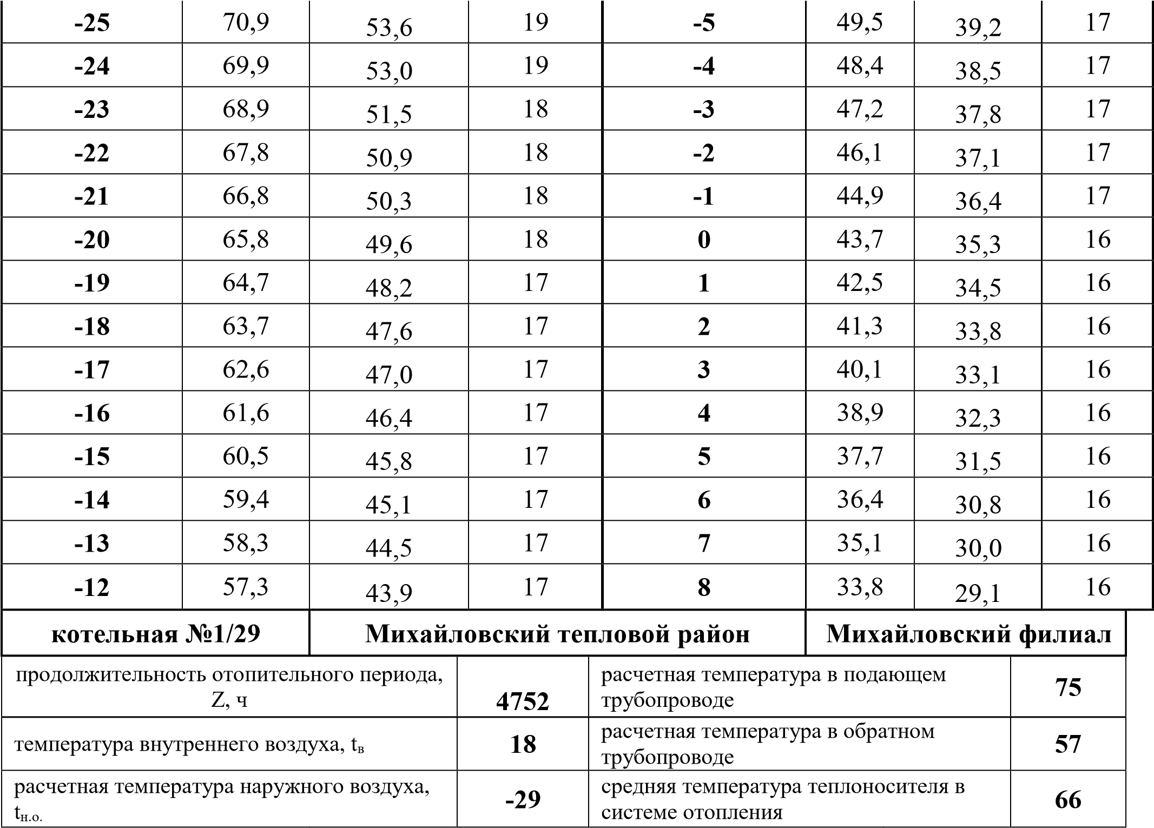

Среднесуточная температура  наружного воздуха | средняя температура теплоносителя в системе отопления |  |  | Среднесуточная температура наружного воздуха | средняя температура  теплоносителя в системе  отопления
tН | t₁ | t₂ | Vм3/ч | tН | t₁ | t₂ | Vм3/ч
-31 | 77,0 | 58,2 | 80 | -11 | 56,2 | 43,2 | 69
-30 | 76,0 | 57,6 | 80 | -10 | 55,1 | 42,6 | 69
-29 | 75,0 | 57,0 | 80 | -9 | 54,0 | 41,9 | 69
-28 | 74,0 | 56,4 | 80 | -8 | 52,9 | 41,3 | 69
-27 | 73,0 | 54,8 | 76 | -7 | 51,8 | 40,6 | 69
-26 | 72,0 | 54,2 | 76 | -6 | 50,6 | 39,9 | 69
-25 | 70,9 | 53,6 | 76 | -5 | 49,5 | 39,2 | 69
-24 | 69,9 | 53,0 | 76 | -4 | 48,4 | 38,5 | 69
-23 | 68,9 | 51,5 | 72 | -3 | 47,2 | 37,8 | 69
-22 | 67,8 | 50,9 | 72 | -2 | 46,1 | 37,1 | 69
-21 | 66,8 | 50,3 | 72 | -1 | 44,9 | 36,4 | 69
-20 | 65,8 | 49,6 | 72 | 0 | 43,7 | 35,3 | 65
-19 | 64,7 | 48,2 | 69 | 1 | 42,5 | 34,5 | 65
-18 | 63,7 | 47,6 | 69 | 2 | 41,3 | 33,8 | 65
-17 | 62,6 | 47,0 | 69 | 3 | 40,1 | 33,1 | 65

-16 | 61,6 | 46,4 | 69 | 4 | 38,9 | 32,3 | 65
-15 | 60,5 | 45,8 | 69 | 5 | 37,7 | 31,5 | 65
-14 | 59,4 | 45,1 | 69 | 6 | 36,4 | 30,8 | 65
-13 | 58,3 | 44,5 | 69 | 7 | 35,1 | 30,0 | 65
-12 | 57,3 | 43,9 | 69 | 8 | 33,8 | 29,1 | 65

Температурный график котельной рассчитан согласно максимальным расчетным тепловым нагрузкам зданий, может меняться в зависимости от фактического состояния систем теплопотребления, является основой для качественно - количественного регулирования режима отпуска тепла с коллектора котельной.
Данные по статистике отказов и восстановления основного оборудования источников тепловой энергии не предоставлены. Информация о предписаниях надзорных органов по запрещению дальнейшей эксплуатации отсутствуют.

4.7 Предложения по перспективной установленной тепловой мощности каждого источника тепловой энергии с учетом аварийного и перспективного резерва тепловой мощности
Установленной мощности источника тепловой энергии достаточно для покрытия перспективной нагрузки на период разработки схемы теплоснабжения. Ввод новых мощностей не планируется.

СЕЛЬСКОЕ ПОСЕЛЕНИЕ МИХАЙЛОВСКОГО РАЙОНА ПРИМОРСКОГО КРАЯ ДО 2033 ГОДА

- ПРЕДЛОЖЕНИЯ ПО НОВОМУ СТРОИТЕЛЬСТВУ И РЕКОНСТРУКЦИИ ТЕПЛОВЫХ СЕТЕЙ

  - Предложения по строительству и реконструкции тепловых сетей, обеспечивающих перераспределение тепловой нагрузки из зон с дефицитом располагаемой тепловой мощности источников тепловой энергии в зоны с резервом располагаемой тепловой мощности источников тепловой энергии
Источников тепловой энергии с дефицитом тепловой мощности на территории поселения не выявлено.
  - Предложения по строительству и реконструкции тепловых сетей в целях обеспечения условий, при наличии которых существует возможность поставок тепловой энергии потребителям от различных источников тепловой энергии при сохранении надежности теплоснабжения
В связи с отсутствием технической возможности и экономической целесообразности, предложения по обеспечению возможностей поставок тепловой энергии от различных источников, не рассматриваются.

  - Предложения по строительству и реконструкции тепловых сетей для повышения эффективности функционирования системы теплоснабжения
В связи с отсутствием долгосрочных программ нового строительства и реконструкции тепловых сетей и формированием ежегодного и среднесрочного плана нового строительства и реконструкции, рекомендуется применять нижеперечисленные направления при формировании программ нового строительства и реконструкции.

Наименование мероприятия | Источник экономии
Диспетчеризация в системах теплоснабжения | - экономия тепловой энергии; - сокращение времени на проведение аварийно-ремонтных работ; - сокращение эксплуатационных затрат (уменьшение эксплуатационного персонала)

СЕЛЬСКОЕ ПОСЕЛЕНИЕ МИХАЙЛОВСКОГО РАЙОНА ПРИМОРСКОГО КРАЯ ДО 2033 ГОДА
Замена устаревших электродвигателей на - экономия электрической энергии; современные энергоэффективные - снижение эксплуатационных затрат; - повышение качества и надёжности электроснабжения
Использование теплообменных аппаратов - уменьшение капитальных затрат на
ТТАИ строительство ТП;
- повышение надёжности теплоснабжения
Наладка тепловых сетей - экономия тепловой энергии;
- улучшение качества и надёжности теплоснабжения
Нанесение антикоррозионных покрытий в - экономия тепловой энергии;
конструкции теплопроводов с ППУ- - улучшение качества и надёжности
изоляцией теплоснабжения
Организация своевременного ремонта - снижение потерь тепловой энергии коммуникаций систем теплоснабжения и теплоносителя;
- снижение объёмов подпиточной воды;
- повышение надежности и долговечности тепловых сетей Применение антинакипных устройств на - экономия теплоносителя; теплообменниках - повышение надежности и долговечности работы теплообменных аппаратов; - повышение надёжности и качества теплоснабжения
Прокладка тепловых сетей оптимального - снижение теплопотерь в сетях;
диаметра - повышение надёжности и качества
теплоснабжения Системы дистанционного контроля - уменьшение количества аварийных состояния ППУ трубопроводов ситуаций и времени их устранения; - повышение надёжности и качества теплоснабжения

6. ПЕРСПЕКТИВНЫЕ ТОПЛИВНЫЕ БАЛАНСЫ

Данный раздел содержит перспективные топливные балансы для каждого источника тепловой энергии, расположенного в границах поселения по видам основного, резервного и аварийного топлива.
Для источников тепловой энергии расположенных на территории муниципального образования Ивановское сельское поселение основным видом топлива является уголь.
В таблице 6.1 приведены результаты расчета перспективных годовых расходов основного вида топлива в разрезе каждого источника тепловой энергии.

Таблица 6.1 – Годовые расходы основного вида топлива
Период | Котельная  №1/18 | Котельная  АМК  №1/19 | Котельная  АМК  №1/21 | Котельная  АМК  №1/27 | Котельная  №1/29
Размерность | тонны | тонны | тонны | тонны | тонны
2018 г. | 1405,58 | 96,6 | 108,1 | 402,68 | 1566,88
2019 г. | 1405,58 | 96,6 | 108,1 | 402,68 | 1566,88
2020 г. | 1405,58 | 96,6 | 108,1 | 402,68 | 1566,88
2021 г. | 1405,58 | 96,6 | 108,1 | 402,68 | 1566,88
2022 г. | 1405,58 | 96,6 | 108,1 | 402,68 | 1566,88
2023 г. | 1405,58 | 96,6 | 108,1 | 402,68 | 1566,88
2024-2028 гг. | 1405,58 | 96,6 | 108,1 | 402,68 | 1566,88
2029-2033 гг. | 1405,58 | 96,6 | 108,1 | 402,68 | 1566,88

В таблице 6.2 произведен расчет нормативного неснижаемого запаса топлива в разрезе каждого теплоисточника.
Нормативный неснижаемый запас топлива – запас топлива, обеспечивающий работу котельной в режиме "выживания" с минимальной расчетной тепловой нагрузкой и составом оборудования, позволяющим поддерживать готовность к работе всех технологических схем и плюсовые температуры в главном корпусе, вспомогательных зданиях и сооружениях.
Таблица 6.2 – Основные данные и результаты расчета создания нормативного неснижаемого запаса топлива
Источник тепловой  энергии | Вид топлива | Средн  есуточная  выработка  теплоэнергии,  Гкал/сутки | Норматив удельного  расхода топлива,  т.у.т./Гкал | Среднесуточный  расход топлива, т.у.т. | Коэффициент  перевода  натурального  топлива в условное | Кол  -  во суток для  расчета | ННЗТ, тонн
Котельная №1/18 | Уголь | 13,76 | 0,1928 | 2,65 | 0,411 | 14 | 90,35
Котельная АМК №1/19 | Уголь | 1,53 | 0,21 | 0,32 | 0,705 | 14 | 6,38
Котельная АМК №1/21 | Уголь | 1,88 | 0,21 | 0,39 | 0,706 | 14 | 7,82
Котельная АМК №1/27 | Уголь | 3,52 | 0,28 | 0,98 | 0,474 | 14 | 29,07
Котельная №1/29 | Уголь | 16,29 | 0,203 | 3,30 | 0,424 | 14 | 109,21

В таблице 6.3 произведен расчет нормативного эксплуатационного запаса топлива в разрезе каждого теплоисточника.
Нормативный эксплуатационный запас топлива – запас топлива, обеспечивающий надежную и стабильную работу котельной и вовлекаемый в расход для обеспечения выработки тепловой энергии в осеннее – зимний период (I и IV кварталы).
Таблица 6.3 – Основные данные и результаты расчета создания нормативного эксплуатационного запаса топлива
Источник тепловой  энергии | Вид топлива | Среднесуточная  выработка  теплоэне  ргии,  Гкал/сутки | Норматив удельного  расхода топлива,  т.у.т./Гкал | Среднесуточный  расход топлива, т.у.т. | Коэффициент  перевода  натурального  топлива в условное | Кол  -  во суток для  расчета | НЭЗТ, тонн
Котельная №1/18 | Уголь | 13,76 | 0,1928 | 2,65 | 0,411 | 45 | 290,42
Котельная АМК №1/19 | Уголь | 1,53 | 0,21 | 0,32 | 0,705 | 45 | 20,51
Котельная АМК №1/21 | Уголь | 1,88 | 0,21 | 0,39 | 0,706 | 45 | 25,15
Котельная АМК №1/27 | Уголь | 3,52 | 0,28 | 0,98 | 0,474 | 45 | 93,44

Котельная №1/29 | Уголь | 16,29 | 0,203 | 3,30 | 0,424 | 45 | 351,03

7. ИНВЕСТИЦИИ В НОВОЕ СТРОИТЕЛЬСТВО,
РЕКОНСТРУКЦИЮ И ТЕХНИЧЕСКОЕ ПЕРЕВООРУЖЕНИЕ

Величина инвестиций в строительство и техническое перевооружение для предприятий, осуществляющих регулируемые виды деятельности, определяется Федеральной службой по тарифам РФ, либо соответствующей региональной службой и включается в цену производимой продукции, как инвестиционная составляющая в тарифе. По отраслевым методикам расчета себестоимости в электроэнергетике инвестиционная составляющая рассчитывается как часть прибыли и выделяется отдельной строкой, отдельно от общей прибыли.
Однако в связи с отсутствием долгосрочной инвестиционной программы по развитию теплосетевого и котельного хозяйства, а также высокой долей неопределенности относительно предельно допустимых индексов роста тарифа на услуги ЖКХ, включение в схемы теплоснабжения конкретных объемов инвестиций по соответствующим периодам, нецелесообразно.
Профильному региональному ведомству, отвечающему за установление тарифа, рекомендуется учитывать максимально возможный объем инвестиционной составляющей, учитывая высокую степень износа основных фондов.
8. РЕШЕНИЕ ОБ ОПРЕДЕЛЕНИИ ЕДИНОЙ
ТЕПЛОСНАБЖАЮЩЕЙ ОРГАНИЗАЦИИ (ОРГАНИЗАЦИЙ)

Общие сведения
Энергоснабжающая (теплоснабжающая) организация – коммерческая организация независимо от организационно-правовой формы, осуществляющая продажу абонентам (потребителям) по присоединенной тепловой сети произведенной или (и) купленной тепловой энергии и теплоносителей (МДС 41- 3.2000 Организационно-методические рекомендации по пользованию системами коммунального теплоснабжения в городах и других населенных пунктах Российской Федерации).
Решение по установлению единой теплоснабжающей организации осуществляется на основании критериев определения единой теплоснабжающей организации, установленных Постановлением РФ от 08.08.2012 № 808 "Об организации теплоснабжения в Российской Федерации и о внесении изменений в некоторые акты Правительства Российской Федерации".
В соответствии со статьей 2 пунктом 28 Федерального закона 190 «О теплоснабжении» «…единая теплоснабжающая организация в системе теплоснабжения (далее - ЕТО) - теплоснабжающая организация, которая определяется в схеме теплоснабжения федеральным органом исполнительной власти, уполномоченным Правительством Российской Федерации на реализацию государственной политики в сфере теплоснабжения (далее - федеральный орган исполнительной власти, уполномоченный на реализацию государственной политики в сфере теплоснабжения), или органом местного самоуправления на основании критериев и в порядке, которые установлены правилами организации теплоснабжения, утвержденными Правительством Российской Федерации».
В соответствии со статьей 6 пунктом 6 Федерального закона 190 «О теплоснабжении» «… к полномочиям органов местного самоуправления поселений, городских округов по организации теплоснабжения на
соответствующих территориях относится утверждение схем теплоснабжения поселений, городских округов с численностью населения менее пятисот тысяч человек, в том числе определение единой теплоснабжающей организации».
Предложения по установлению единой теплоснабжающей организации осуществляются на основании критериев определения единой теплоснабжающей организации, установленных Постановлением РФ от 08.08.2012 № 808 "Об организации теплоснабжения в Российской Федерации и о внесении изменений в некоторые акты Правительства Российской Федерации". Для присвоения организации статуса единой теплоснабжающей организации на территории поселения, городского округа лица, владеющие на праве собственности или ином законном основании источниками тепловой энергии и (или) тепловыми сетями, подают в уполномоченный орган в течение 1 месяца с даты опубликования (размещения) в установленном порядке проекта схемы теплоснабжения, а также с даты опубликования (размещения) сообщения, указанного в пункте 17 настоящих Правил, заявку на присвоение организации статуса единой теплоснабжающей организации с указанием зоны ее деятельности.
К заявке прилагается бухгалтерская отчетность, составленная на последнюю отчетную дату перед подачей заявки, с отметкой налогового органа об ее принятии.
Уполномоченные органы обязаны в течение 3 рабочих дней с даты окончания срока для подачи заявок разместить сведения о принятых заявках на сайте поселения, городского округа, на сайте соответствующего субъекта Российской
Федерации в информационно-телекоммуникационной сети «Интернет» (далее – официальный сайт).
В случае если органы местного самоуправления не имеют возможности размещать соответствующую информацию на своих официальных сайтах, необходимая информация может размещаться на официальном сайте субъекта Российской Федерации, в границах которого находится соответствующее муниципальное образование. Поселения, входящие в муниципальный район, могут размещать необходимую информацию на официальном сайте этого муниципального района.
В случае если в отношении одной зоны деятельности единой теплоснабжающей организации подана 1 заявка от лица, владеющего на праве собственности или ином законном основании источниками тепловой энергии и (или) тепловыми сетями в соответствующей зоне деятельности единой теплоснабжающей организации, то статус единой теплоснабжающей организации присваивается указанному лицу. В случае если в отношении одной зоны деятельности единой теплоснабжающей организации подано несколько заявок от лиц, владеющих на праве собственности или ином законном основании источниками тепловой энергии и (или) тепловыми сетями в соответствующей зоне деятельности единой теплоснабжающей организации, уполномоченный орган присваивает статус единой теплоснабжающей организации в соответствии с нижеуказанными критериями.

Критерии и порядок определения единой теплоснабжающей организации
1 критерий: владение на праве собственности или ином законном основании источниками тепловой энергии с наибольшей рабочей тепловой мощностью и (или) тепловыми сетями с наибольшей емкостью в границах зоны деятельности единой теплоснабжающей организации | В случае если заявка на присвоение статуса единой теплоснабжающей организации подана организацией, которая владеет на праве собственности или ином законном основании источниками тепловой энергии с наибольшей рабочей тепловой мощностью и тепловыми сетями с наибольшей емкостью в границах зоны деятельности единой теплоснабжающей организации, статус единой теплоснабжающей организации присваивается данной организации.  В случае если заявки на присвоение статуса единой теплоснабжающей организации поданы от организации, которая владеет на праве собственности или

ином законном основании источниками тепловой энергии с наибольшей рабочей тепловой мощностью, и от организации, которая владеет на праве собственности или ином законном основании тепловыми сетями с наибольшей емкостью в границах зоны деятельности единой теплоснабжающей организации, статус единой теплоснабжающей организации присваивается той организации из указанных, которая имеет наибольший размер собственного капитала.
В случае если размеры собственных капиталов этих организаций различаются не более чем на 5 процентов, статус единой теплоснабжающей организации присваивается организации, способной в лучшей мере обеспечить надежность
теплоснабжения в соответствующей системе теплоснабжения.
2 критерий: размер собственного капитала | Размер собственного капитала определяется по данным бухгалтерской отчетности, составленной на последнюю отчетную дату перед подачей заявки на присвоение организации статуса единой теплоснабжающей организации с отметкой налогового органа о ее принятии
3 критерий: способность в | Способность в лучшей мере

 | лучшей мере обеспечить надежность теплоснабжения в соответствующей системе теплоснабжения | обеспечить надежность теплоснабжения в соответствующей системе теплоснабжения определяется наличием у организации технических возможностей и квалифицированного персонала по наладке, мониторингу, диспетчеризации, переключениям и оперативному управлению гидравлическими и температурными режимами системы теплоснабжения и обосновывается в схеме теплоснабжения.

В случае если организациями не подано ни одной заявки на присвоение статуса единой теплоснабжающей организации, статус единой теплоснабжающей организации присваивается организации, владеющей в соответствующей зоне деятельности источниками тепловой энергии с наибольшей рабочей тепловой мощностью и (или) тепловыми сетями с наибольшей тепловой емкостью.
Единая теплоснабжающая организация при осуществлении своей деятельности обязана:
- Заключать и исполнять договоры теплоснабжения с любыми обратившимися к ней потребителями тепловой энергии, теплопотребляющие установки которых находятся в данной системе теплоснабжения при условии соблюдения указанными потребителями выданных им в соответствии с законодательством о градостроительной деятельности технических условий подключения к тепловым сетям;
- Заключать и исполнять договоры поставки тепловой энергии (мощности) и (или) теплоносителя в отношении объема тепловой нагрузки, распределенной в соответствии со схемой теплоснабжения;
- Заключать и исполнять договоры оказания услуг по передаче тепловой энергии, теплоносителя в объеме, необходимом для обеспечения теплоснабжения потребителей тепловой энергии с учетом потерь тепловой энергии, теплоносителя при их передаче.

Организация может утратить статус единой теплоснабжающей организации в следующих случаях:
- Систематическое (3 и более раза в течение 12 месяцев) неисполнение или ненадлежащее исполнение обязательств, предусмотренных условиями договоров. Факт неисполнения или ненадлежащего исполнения обязательств должен быть подтвержден вступившими в законную силу решениями федерального
антимонопольного органа, и (или) его территориальных органов, и (или) судов;
- Принятие в установленном порядке решения о реорганизации (за исключением реорганизации в форме присоединения, когда к организации, имеющей статус единой теплоснабжающей организации, присоединяются другие реорганизованные организации, а также реорганизации в форме преобразования) или ликвидации организации, имеющей статус единой теплоснабжающей организации;
- Принятие арбитражным судом решения о признании организации, имеющей статус единой теплоснабжающей организации, банкротом;
- Прекращение права собственности или владения имуществом, по основаниям, предусмотренным законодательством Российской Федерации;
- Несоответствие организации, имеющей статус единой теплоснабжающей организации, критериям, связанным с размером собственного капитала, а также способностью в лучшей мере обеспечить надежность теплоснабжения в
соответствующей системе теплоснабжения;
- Подача организацией заявления о прекращении осуществления функций единой теплоснабжающей организации.
Лица, права и законные интересы которых нарушены по основаниям, незамедлительно информируют об этом уполномоченные органы для принятия ими решения об утрате организацией статуса единой теплоснабжающей организации. К указанной информации должны быть приложены вступившие в законную силу решения федерального антимонопольного органа, и (или) его территориальных органов, и (или) судов.
Уполномоченное должностное лицо организации, имеющей статус единой теплоснабжающей организации, обязано уведомить уполномоченный орган о возникновении фактов, являющихся основанием для утраты организацией статуса единой теплоснабжающей организации, в течение 3 рабочих дней со дня принятия уполномоченным органом решения о реорганизации, ликвидации, признания организации банкротом, прекращения права собственности или владения имуществом организации.
Организация, имеющая статус единой теплоснабжающей организации, вправе подать в уполномоченный орган заявление о прекращении осуществления функций единой теплоснабжающей организации, за исключением если организациями не подано ни одной заявки на присвоение статуса единой теплоснабжающей организации, статус единой теплоснабжающей организации присваивается организации, владеющей в соответствующей зоне деятельности источниками тепловой энергии с наибольшей рабочей тепловой мощностью и (или) тепловыми сетями с наибольшей тепловой емкостью. Заявление о прекращении функций единой теплоснабжающей организации может быть подано до 1 августа текущего года.
Уполномоченный орган обязан принять решение об утрате организацией статуса единой теплоснабжающей организации в течение 5 рабочих дней со дня получения от лиц, права и законные интересы которых нарушены по основаниям, изложенным в выше, вступивших в законную силу решений федерального антимонопольного органа, и (или) его территориальных органов, и (или) судов, а также получения уведомления (заявления) от организации, имеющей статус единой теплоснабжающей организации.
Уполномоченный орган обязан в течение 3 рабочих дней со дня принятия решения об утрате организацией статуса единой теплоснабжающей организации разместить на официальном сайте сообщение об этом, а также предложить теплоснабжающим и (или) теплосетевыми организациям подать заявку о присвоении им статуса единой теплоснабжающей организации.
Организация, утратившая статус единой теплоснабжающей организации по основаниям, приведенным в выше, обязана исполнять функции единой теплоснабжающей организации до присвоения другой организации статуса
единой теплоснабжающей организации, а также передать организации, которой присвоен статус единой теплоснабжающей организации, информацию о потребителях тепловой энергии, в том числе имя (наименование) потребителя, место жительства (место нахождения), банковские реквизиты, а также информацию о состоянии расчетов с потребителем.
Границы зоны деятельности единой теплоснабжающей организации могут быть изменены в следующих случаях:
- подключение к системе теплоснабжения новых теплопотребляющих установок, источников тепловой энергии или тепловых сетей, или их отключение от системы теплоснабжения;
- технологическое объединение или разделение систем теплоснабжения.
В настоящее время КГУП «Примтеплоэнерго» отвечает требованиям критериев по определению единой теплоснабжающей организации в зоне централизованного теплоснабжения муниципального образования Ивановское сельское поселение.

9. РЕШЕНИЯ О РАСПРЕДЕЛЕНИИ ТЕПЛОВОЙ НАГРУЗКИ
МЕЖДУ ИСТОЧНИКАМИ ТЕПЛОВОЙ ЭНЕРГИИ

Зона действия котельной №1/18 – село Ивановка, котельная расположена по ул. Зареченская и обеспечивает нужды поселения на отопление с подключенной тепловой нагрузкой 1,225 Гкал/ч.
Зона действия котельной АМК №1/19 – село Ивановка, котельная расположена по ул. Колхозная и обеспечивает нужды поселения на отопление с подключенной тепловой нагрузкой 0,165 Гкал/ч. Схема теплоснабжения представлена на рисунке
2.2.
Зона действия котельной АМК №1/21 – село Ивановка, котельная расположена по ул. Кировская и обеспечивает нужды поселения на отопление с подключенной тепловой нагрузкой 0,182 Гкал/ч. Схема теплоснабжения представлена на рисунке
2.4.
Зона действия котельной АМК №1/27 – село Ширяевка, котельная расположена по ул. Октябрьская и обеспечивает нужды поселения на отопление с подключенной тепловой нагрузкой 0,387 Гкал/ч.
Зона действия котельной №1/29 – поселок Горный, котельная расположена по ул. Лесная и обеспечивает нужды поселения на отопление с подключенной тепловой нагрузкой 1,192 Гкал/ч.
Дефицитов тепловой мощности на источниках тепловой энергии, расположенных в муниципальном образовании Ивановское сельское поселение нет. Строительство резервных тепловых сетей между источниками тепловой энергии для повышения эффективности функционирования системы теплоснабжения не предусмотрено по причине удаленности теплоисточников друг от друга.
10. РЕШЕНИЕ ПО БЕСХОЗЯЙНЫМ ТЕПЛОВЫМ СЕТЯМ

Статья 15, пункт 6. Федерального закона от 27 июля 2010 года № 190-ФЗ: «В случае выявления бесхозяйных тепловых сетей (тепловых сетей, не имеющих эксплуатирующей организации) орган местного самоуправления поселения или городского округа до признания права собственности на указанные бесхозяйные тепловые сети в течение тридцати дней с даты их выявления обязан определить теплосетевую организацию, тепловые сети которой непосредственно соединены с указанными бесхозяйными тепловыми сетями, или единую теплоснабжающую организацию в системе теплоснабжения, в которую входят указанные бесхозяйные тепловые сети и которая осуществляет содержание и обслуживание указанных бесхозяйных тепловых сетей. Орган регулирования обязан включить затраты на содержание и обслуживание бесхозяйных тепловых сетей в тарифы соответствующей организации на следующий период регулирования».
Принятие на учет бесхозяйных тепловых сетей (тепловых сетей, не имеющих эксплуатирующей организации) осуществляется на основании постановления Правительства РФ от 17.09.2003г. № 580.
На основании статьи 225 Гражданского кодекса РФ по истечении года со дня постановки бесхозяйной недвижимой вещи на учет орган, уполномоченный управлять муниципальным имуществом, может обратиться в суд с требованием о признании права муниципальной собственности на эту вещь.
По результатам инвентаризации бесхозных тепловых сетей на территории поселения не выявлено.
ЗАКЛЮЧЕНИЕ

В государственной стратегии Российской Федерации четко определена рациональная область применения централизованных и децентрализованных систем теплоснабжения. В городах с большой плотностью застройки следует развивать и модернизировать системы централизованного теплоснабжения от крупных котельных и теплоэлектроцентралей. При сравнительной оценке энергетической безопасности функционирования централизованных и децентрализованных систем необходимо учитывать следующие факторы:
- крупные тепловые источники (котельные) могут работать на различных видах топлива, могут переводиться на сжигание резервного топлива при сокращении подачи сетевого газа;
- малые автономные источники (крышные котельные, квартирные теплогенераторы) рассчитаны на сжигание только одного вида топлива – сетевого природного газа, что уменьшает надежность теплоснабжения;
- установка квартирных теплогенераторов в многоэтажных домах при нарушении их нормальной работы создает непосредственную угрозу здоровью и жизни людей.
С целью выявления реального дисбаланса между мощностями по выработке тепла и подключѐнными нагрузками потребителей проведены расчеты гидравлических режимов работы систем теплоснабжения сел Ивановского сельского поселения.
Для выполнения расчетов гидравлических режимов работы систем теплоснабжения были систематизированы и обработаны результаты отпуска тепловой энергии от всех источников тепловой энергии, выполнен анализ работы каждой системы теплоснабжения на основании сравнения нормативных показателей с фактическими за базовый контрольный период – 2018 год и определены причины отклонений фактических показателей работы систем теплоснабжения от нормативных.
В ходе разработки схемы теплоснабжения муниципального образования Ивановское сельское поселение был выполнен расчет перспективных балансов тепловой мощности и тепловой нагрузки в зоне действия источника тепловой энергии, на каждом этапе и к окончанию планируемого периода, так же были определены перспективные топливные балансы для источника тепловой энергии по видам основного топлива на каждом этапе планируемого периода.
Развитие теплоснабжения муниципального образования Ивановское сельское поселение до 2033 года предполагается базировать на использовании существующих источников тепловой энергии.
В ходе разработки схемы теплоснабжения дефицита тепловой мощности на источниках тепловой энергии не выявлено.
Разработанная схема теплоснабжения будет ежегодно актуализироваться и один раз в пять лет корректироваться.

